TEMA 1

Historia de la informática

Contenidos:

De los orígenes del cálculo al ordenador personal
- Los orígenes del cálculo: del ábaco a las primeras máquinas de calcular
- Pensadores de los siglos XVII-XIX
- Primeros avances del siglo XX
- 1ª generación de computadoras: tubos de vacío
- 2ª generación de computadoras: circuitos transistorizados
- 3ª generación de computadoras: el circuito integrado
- 4ª generación de computadoras: el microprocesador
- 5ª generación …

Recursos en Internet
- http://elvex.ugr.es/decsai/java/pdf/1B-Historia.pdf
- http://www.informatica-pc.net/historia/historia.php
- http://www.monografias.com/trabajos10/recped/recped.shtml#bhi
- http://www.dma.eui.upm.es/historia_informatica/Doc/principal.htm
- http://es.wikipedia.org/wiki/Historia_de_la_informática

La Sociedad de la información (SI) y las nuevas tecnologías

Contenidos y recursos:
- La Sociedad de la información: definición
  - Posterior a la sociedad industrial.
  - 1979, cambio en la manera de funcionar la sociedad: los medios que generan riqueza se trasladan cada vez más al sector servicios.
  - Los empleos ya no están asociados a la elaboración de productos, sino a la generación, almacenamiento y procesamiento de la información.
  - En la economía globalizada las TIC son el motor de desarrollo y progreso.
  - La SI crea un imperialismo cultural desde los países ricos.
  - La SI crea mercados globales y obligada a reducir costes modifica las condiciones del mercado.
  - La brecha digital, principal obstáculo para el desarrollo de los sectores al margen de las TIC.
  - Papel importante de Internet, facilitando el acceso e intercambio de datos (Eblogs, Wikipedia...)
  - Cumbre Mundial de la SI (Ginebra 2003): la SI debe estar centrada en la persona, ser integradora, sobre la base de los principios de la Carta de las NU.

- Internet y la globalización de la información
  - Internet, culminación de la nueva era digital.
  - Desaparecen las fronteras en la comunicación.
  - Confluencia de las diferentes culturas a una cultura común.
  - Aspectos negativos: la información es unidireccional, desde el mundo desarrollado hacia el mundo subdesarrollado.
  - Se impone unas formas de vida y una cultura sobre las demás.
- Nuevos sectores laborales
  - Las TIC han penetrado en todos los sectores de la sociedad, convirtiéndose en el alma de la Nueva Economía.
  - Las TIC son indispensables para la búsqueda de productos, la organización, el almacenaje, la distribución y los procedimientos para manejarlos.
  - Las TIC modifican las estructuras económicas: multiplican la productividad, crean nuevos modelos de negocio (comercio electrónico) y permiten operar a las empresas en un mercado mundial.
  - Las PYME, las administraciones públicas y los centros de formación aumentan sus esfuerzos por incluir actividades de innovación tecnológica en su estratégica competitiva y en su quehacer diario.
  - Las TIC facilitan la producción multimedia, nuevos servicios a las personas, las empresas y las instituciones, el comercio electrónico, el entretenimiento y la cultura, la educación y formación a distancia, la búsqueda de empleo y selección de personal y todos los servicios de asesoramiento médico, jurídico, fiscal, etc.
  - Nuevo modelo de empleo: el teletrabajo.
- La fractura o brecha digital
  - Diferencias socioeconómicas entre aquellas comunidades que tienen acceso a las TIC y aquellas que no.
  - Otros aspectos de la brecha digital:
    - El analfabetismo digital de un gran sector de la población nacida antes de la década de 1960.
    - La calidad del acceso y la disponibilidad de conexiones de banda ancha que permitan acceder a contenidos multimedia en tiempos y costos adecuados al contexto de los usuarios.
  - Los gobiernos han de desarrollar planes encaminados a la disminución de la Brecha Digital, estimulando no sólo el acceso, sino también el uso de las nuevas tecnologías, ya que éstas inciden en los procesos de desarrollo.
- La Sociedad del conocimiento
  - Cuestión a debate: informar implica mensajes unidireccionales con tendencia a modificar el comportamiento de un perceptor pasivo; comunicar consiste en la interrelación de mensajes relacionales, dialogales y socializantes entre interlocutores igualmente habilitados para una libre y simultánea recepción/emisión.
  - El término “Sociedad del conocimiento” evoca una visión más integral y un proceso esencialmente humano.
  - En la Sociedad del conocimiento se quiere comunicar de otra manera y compartir un saber. Se trata, pues, de una sociedad del saber compartido y del conocimiento.
  - En la Sociedad del conocimiento la información ha de ser un bien público, no una mercancía, la comunicación un proceso participativo e interactivo, el conocimiento una construcción social compartida, no una propiedad privada, y las tecnologías un soporte para todo ello, sin que se conviertan en un fin en sí.
TEMA 2

El Hardware

Contenidos
- La representación de la información.
- Arquitectura de un ordenador
- La unidad central de proceso
- Los buses de datos, de direcciones y de control
- La placa base
- Los puertos
- La memoria
- Dispositivos de entrada/Salida

La representación de la información
Toda información que procesa, almacena y transfiere un ordenador transita por circuitos eléctricos. Los circuitos eléctricos sólo admiten dos estados: abierto y cerrado. La forma de representar estos dos estados es mediante la asignación de un 1 para el circuito cerrado y un 0 para el circuito abierto. Es por ello que el procesamiento llevado a cabo con un ordenador se hace es sistema binario. La unidad mínima que podemos representar será un 0 o un 1, a lo que denominamos bit (acrónimo de Binary digit).

El sistema de numeración decimal se compone de diez dígitos (del 0 al 9), a los que otorgamos un valor dependiendo de la posición que ocupen en una serie (unidades, decenas, centenas, millares...). En este sistema el valor del número 528 se calcula como:

(5 · 10²) + (2 · 10¹) + (8 · 10⁰) = 528

En el sistema binario, que utiliza únicamente 2 dígitos (0 y 1), el valor del número 1011 se calcula como

(1 · 2³) + (0 ·2 ²) + (1 · 2¹) + (1 · 2⁰) = 11

Para el procesamiento de la información de un ordenador es necesario asignar un valor binario a todos los caracteres (letras y números) con que nos manejamos los humanos. Con la combinación de números binarios de hasta ocho dígitos (octeto o byte) podemos codificar hasta 255 caracteres diferentes (11111111 en binario equivale a 255 en decimal), suficientes para los números y las letras mayúsculas y minúsculas del inglés. Así nació el código ASCII (American Standard Code for Information Interchange): los 32 primeros caracteres son de control, los siguientes hasta el 128 son internacionales, y el resto son caracteres especiales, flechas, símbolos matemáticos, etc.
Esta tabla de caracteres en cambio es insuficiente para idiomas como el griego, por lo que actualmente se utlizan otras como UNICODE, que en lugar de 8 bits utiliza 16 para cada carácter, por lo que admite 65.536 símbolos distintos, suficientes para alfabetos tan dispares como el cirílico, griego, latino, kanji, árabe...
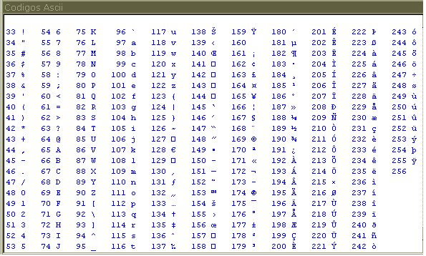
Caracteres del 33 al 256 de la tabla ASCII
Para la obtención mediante el teclado de cada uno de estos caracteres se oprime la tecla ALT y simultáneamente el número que tiene asignado con el teclado alfanumérico: así el signo ~ se obtiene con las teclas ALT+126.
Como ya se ha dicho, la unidad más pequeña de representación de la información es un bit (un dígito binario 0 o 1), y al conjunto de 8 bits se le denomina byte u octeto, puesto que está constituido por 8 bits. Dado que estas unidades de medida resultan muy pequeñas, habitualmente utilizamos múltiplos de byte, como kilobyte (Kb) que son 1024 bytes (2¹⁰= 1024), megabyte (Mb) que son 1024 Kb, gigabyte (Gb) que son 1024 Mb o terabyte (Tb) que son 1024 Gb.

Arquitectura de un ordenador
La arquitectura de un ordenador (hardware) está constituida básicamente por la Unidad Central de Proceso (CPU), encargada del procesamiento de los datos, la memoria, que almacena la información temporalmente, y los periféricos de entrada/salida, que permiten el intercambio de datos con el exterior así como su almacenamiento definitivo. Todos estos dispositivos deben de estar interconectados para la que la información fluya de unos a otros según sea necesario mediante los buses, que son los canales por los que circula la información dentro de un ordenador.

La Unidad Central de Proceso
La CPU, o también llamada microprocesador, posee tres elementos principales:
- La Unidad de Control (UC), encargada, mediante señales eléctricas, de detectar el estado de cada uno de los elementos del ordenador y de recibir desde la memoria las instrucciones que se deben ejecutar. Controla el funcionamiento de la CPU y de todo el ordenador.
- La Unidad Aritmético-lógica (UAL), encargada de las operaciones aritméticas y lógicas, liberando así de estas tareas a la CPU.
- El registro, que es el lugar donde se almacena temporalmente la información.
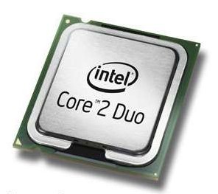
Micropocesador de Intel Core 2 Duo
El microprocesador realiza continuas visitas a la memoria principal (RAM), para buscar tanto datos como instrucciones. Para ganar tiempo suele haber una memoria intermedia, entre el microprocesador y la memoria principal, donde se almacenan los datos e instrucciones de uso más frecuente y las últimas realizadas por el microprocesador, denominada memoria caché.

Todas las operaciones deben de hacerse de manera sincronizada, por lo que se dispone de un reloj u oscilador que envía pulsos a intervalos de tiempo constantes. El intervalo entre pulso y pulso es el menor tiempo que puede durar una operación elemental. Un reloj que funcione a 500MHz envía 500.000.000 de pulsos en un segundo. El tiempo mínimo que tardará en responder el ordenador para una operación elemental será en este caso de 1/500000000 = 2 ns. Cuanto mayor sea la frecuencia (es decir el mayor número de pulsos por segundo) del reloj, menor será el tiempo de respuesta del microprocesador, es decir que será más rápido. La frecuencia del reloj sirve para clasificar a los microprocesadores, siendo de 800MHz, 3,06 GHz...

Físicamente un microprocesador es un chip que puede contener millones de transistores. Suelen tener forma cuadrada y la conexión con el resto de componentes se realiza a través de unas patillas que tiene en la parte inferior. El lugar donde se incrusta el microprocesador se llama zócalo, y el número de patillas depende del modelo.
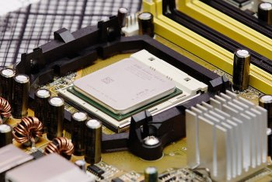
Microprocesador AMD Athlon 64 X2

Transporte de la información: buses
Los buses son los canales que permiten el transporte de la información entre la CPU, la memoria principal y los dispositivos de Entrada/Salida. Se comportan de un modo similar a los nervios del cuerpo humano: comunican todas las partes del cuerpo con el cerebro, al que envían información y del que reciben instrucciones. La información se transmite a través de una línea eléctrica codificada en forma de 1 y 0, pero así sólo se puede transportar un bit cada vez. Para transmitir dígitos binarios de forma simultánea, los buses están compuestos por varias líneas o cables.

Por el bus circula información de diversos tipos: datos, direcciones de memoria y señales de control. De manera que un bus está compuesto por líneas de diferentes tipos: de datos, de dirección y de control.
Podemos clasificar los buses por el tipo de componentes que los utilizan:
- Los buses que unen las partes internas de la CPU reciben el nombre de bus local. Es un bus de poca longitud y de gran velocidad de transmisión. La velocidad de transmisión se mide en bits por segundo.
- El bus que une la CPU con la memoria principal se llama bus de sistema.
- Buses de Entrada/Salida, que comunican el ordenador con los dispositivos de entrada y salida. Son de muy diverso tipo, así como su velocidad de funcionamiento.
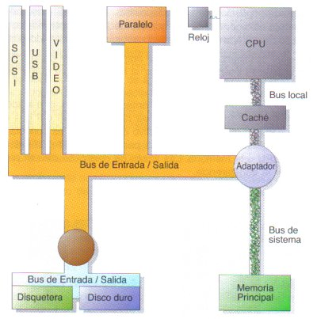
Esquema de conexiones mediante los distintos tipos de buses.

La placa base
Al abrir un ordenador lo primero que llama la atención es un amplia placa, denominada placa base o placa madre, que actúa como una plataforma. A ella se conectan, directamente o a través de ranuras de expansión (slots), todos los demás componentes: teclado, monitor, impresora, ratón, escáner, etc.
En las ranuras de expansión se introducen otras placas menores, denominadas tarjetas de expansión, que permiten conectar distintos periféricos exteriores al ordenador, entre los que destacan la tarjeta de vídeo, la tarjeta de sonido, el módem,...
Para que la placa base cumpla con su cometido, lleva instalado un software muy básico denominado BIOS, cuyos datos se guardan de manera permanente gracias a la alimentación mediante una pila. En esta memoria quedan almacenados datos como la configuración básica del equipo, sus componentes, el sistema de arranque, la hora del sistema...
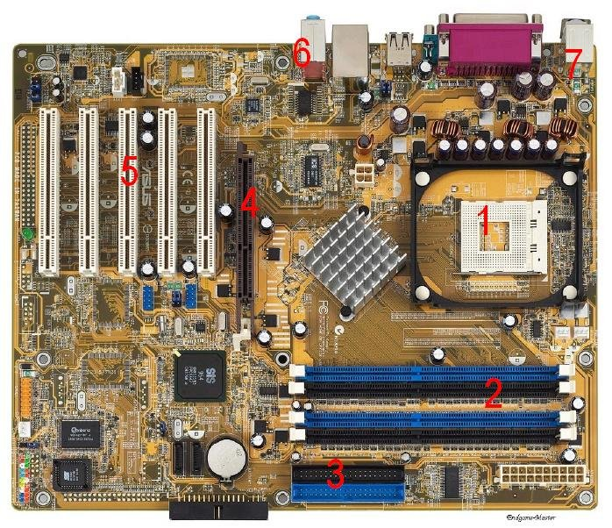
      - CPU.
      - Slots para memoria RAM.
      - Conector de cable IDE.
      - Puerto AGP para tarjeta gráfica.
      - Slots PCI.
      - Puertos externos.
      - Puertos para ratón, teclado y USB.

Los puertos
Cuando un periférico se conecta a un bus de datos, lo hace a través de los denominados puertos. Los puertos reciben el mismo nombre que los buses con los que se comunican a los periféricos. Los más usuales son:
- Serie. Utiliza una única línea para transmitir los datos, éstos pasan uno detrás de otro. Son lentos, pero muy flexibles. En ellos podemos encontrar conectados ratones, módems externos, escáneres, etcétera.

Puerto serie de 9 pines
- USB (Universal Serial Bus). Como su nombre indica (Bus Serie Universal), nació como un estándar que permitiera conectar todo tipo de dispositivos. Es un conector tipo serie que funciona a dos velocidades diferentes, dependiendo del periférico: una baja, a 1,5 megabits por segundo (Mbps), y otra alta, a 12 Mbps. Tiene dos grandes ventajas: a) permite la conexión de los periféricos «en caliente», es decir, sin necesidad de apagar el ordenador para que éste los reconozca, y b) los dispositivos conectados no precisan de tarjeta controladora. Debido a la competencia con otros puertos, en la actualidad existe el USB 2.0, que alcanza velocidades de transferencia de más de 400 Mbps.
- Fire Wire (IEEE 1934): es muy rápido (funciona a 400 Mbps) y está pensado para transferencia de vídeo y DVD.
- Paralelo: recibe este nombre porque puede transmitir simultáneamente los bits de datos por medio de diferentes líneas. Es el más utilizado para las impresoras.
- PCI (Peripheral Component Interconnect). La Interconexión de Componentes Periféricos es un conector tipo paralelo de un ancho de banda de 32. Su capacidad de transferencia llega a 133 Mbps. Se halla en el interior del ordenador y admite gran variedad de tarjetas controladoras.
- AGP (Accelerated Graphics Port). El Puerto de Gráficos Acelerados se suele utilizar en exclusiva para conectar la tarjeta controladora del monitor (tarjeta gráfica). Su velocidad de transferencia aumenta continuamente, superando hoy día 1 Gbps (gigabit por segundo).

La memoria
El almacenamiento de los datos en el procesamiento de la información se realiza de diversas maneras:
- La memoria RAM. Es un componente imprescindible para el ordenador; su misión consiste en tener preparadas las instrucciones y los datos para que la CPU pueda procesarlos. Además, esta memoria también está encargada de almacenar temporalmente el resultado de las operaciones realizadas por la CPU. La memoria RAM (Random Access Memory) es una memoria de acceso aleatorio en la que se puede leer y escribir información; es volátil, por lo que al apagar el ordenador se pierden todos los datos que contenga en ese momento. Se puede hablar de memoria convencional para designar a aquélla comprendida entre 0 y 640 Kb; de memoria superior la comprendida entre los 640 Kb y 1024 Mb, y de memoria extendida la situada por encima de 1 Mb. Desde hace ya tiempo, la cantidad de memoria RAM de un ordenador es muy fácil de ampliar: basta con comprar módulos de memoria y conectarlos en los correspondientes zócalos en la placa madre. Según el tipo de conector que lleve el módulo de memoria, estos se clasifican en dos bloques, cada uno de ellos con características diferentes:
  - Módulos SIMM; estos módulos tienen 30 ó 72 contactos. Su capacidad no es muy elevada (1, 4, 8... 64 Mb), y su tiempo de acceso está alrededor de 70 u 80 nanosegundos.
  - Módulos DIMM: estos módulos son más alargados, ya que cuentan con 168 contactos; además, disponen de dos muescas para facilitar su correcta colocación. Su capacidad es grande (128 Mb, 256Mb...) y su tiempo de acceso puede llegar a ser inferior a 10 nanosegundos. El tiempo de acceso de la memoria RAM es el tiempo que transcurre desde que se solicita el dato almacenado en una determinada dirección de memoria hasta que el chip lo ofrece.
- CMOS: se trata de una pequeña cantidad de memoria que guarda información acerca de la configuración del ordenador, así como la fecha y la hora del reloj interno. Para que estos datos no se pierdan al apagar el ordenador, necesita una batería que la mantenga activa.
- Memoria caché: esta memoria RAM es mucho más rápida que la convencional aunque también mucho más cara. Por este motivo, los ordenadores solo disponen de una pequeña cantidad de memoria caché (lo habitual 256 o 512 Kb aunque hoy en día no es extraña una cantidad de 1 o 2 Mb), que el ordenador utiliza para almacenar aquellas instrucciones o datos que va a necesitar con más frecuencia. En realidad, esta memoria está situada entre el procesador y la memoria RAM, para agilizar la transferencia de información entre ellos.
- Memoria ROM-BIOS, denominada ROM (Read Only Memory), es solo de lectura, es decir, no se puede escribir en ella. Contiene información grabada por el fabricante que no desaparece al desconectar el ordenador. La BIOS es imprescindible para la puesta en funcionamiento del ordenador, ya que contiene instrucciones para realizar el chequeo inicial del ordenador, además de datos técnicos de los distintos componentes conectados a él. Cuando se arranca un ordenador, la BIOS chequea, en el orden que se indica, los siguientes componentes: la CPU, el bus de sistema, para comprobar que todos los periféricos funcionan correctamente; el reloj del sistema, la memoria RAM, el teclado y las unidades de disco. La información de este se compara con la almacenada en la memoria CMOS, detectando cualquier cambio en los componentes o configuración del sistema. Si el resultado del chequeo es correcto, comenzará a cargarse el sistema operativo; en caso contrario, el sistema emitirá un pitido e informará del problema.

Dispositivos de Entrada/Salida
También llamados periféricos, pues en su mayor parte se encuentran en la parte exterior del ordenador. La cantidad de dispositivos que podemos conectar a un ordenador es enorme y variada, y aumenta sin cesar. Unos se han convertido en elementos imprescindibles para poder comunicarnos con el ordenador: ratón, teclado, monitor, disco duro; otros dependen mucho de la utilidad del equipo: cámara web, altavoces, etcétera.

Los dispositivos para poder introducir o recibir información deben estar conectados al ordenador. La transferencia de información la realizarán a través de los buses de Entrada/Salida. Es posible que tengamos varios dispositivos conectados a un mismo bus.

Cada dispositivo de Entrada/Salida tiene su propio lenguaje. Por ejemplo, dado que el ratón utiliza clic en los botones, no puede comunicarse directamente con la CPU a través de los buses; por lo tanto, es necesario un mecanismo que permita realizar eficazmente la comunicación dispositivo-ordenador. Aquí es donde entra en juego el Controlador, que permite al sistema operativo interactuar con un periférico. Viene a ser un manual de instrucciones que indica a la CPU cómo debe controlar y comunicarse con un dispositivo en particular. Por tanto, es una pieza esencial, sin la cual no se podría usar el hardware.

Dispositivos de entrada
- Teclado. Físicamente, está formado por una matriz de teclas de seis filas y veintidós columnas. No todas las casillas están ocupadas por teclas, pues hay teclas especiales que ocupan más de una casilla. Suelen ser unas 105 teclas. Algunas teclas tienen asignados varios caracteres y se utilizan en combinación con otras.
- Ratón. Es uno de los periféricos en los que más han aumentado las posibilidades de utilización. Prácticamente todas las instrucciones que deseamos enviar a la CPU las enviamos a través del ratón. Al igual que en el caso del teclado, la conexión del ratón al ordenador se hace hoy día a través de un puerto PS/2 o USB, o mediante un dispositivo inalámbrico (que también va al puerto PS/2). El ratón tiene asociado un cursor en la pantalla que sigue el movimiento que realizamos con él sobre la mesa, y dos o más botones, que son los que determinan las acciones cuando los pulsamos y soltamos mientras el cursor está en una zona concreta de la pantalla. Las señales que se producen llegan a la CPU, que las codifica mediante un programa específico (llamado driver o software del ratón). Cuando movemos el ratón, recorremos una distancia, y realizamos un desplazamiento derecha-izquierda y otro arriba-abajo. Estas medidas son enviadas a la CPU, que las utiliza para trasladar el cursor al nuevo emplazamiento elegido.
- Escáner. Es el dispositivo idóneo para introducir en el ordenador imágenes que se encuentran en papel. También sirve para introducir texto directamente desde un papel e interpretarlo como tal. Su misión es transformar tanto imágenes como textos en bits que podamos almacenar y modificar. La imagen colocada sobre el cristal es leída -«barrida»- como si fueran líneas horizontales por un haz de luz que se refleja en unos espejos especiales. El equipo mide la cantidad de luz reflejada y la convierte en bits. Hay dos parámetros que determinan la calidad de un escáner: su resolución y su velocidad.
  - Resolución: mide la cantidad de puntos por pulgada (ppp) que distingue el escáner en su lectura; así, por ejemplo, 500 x 800 quiere decir que en cada pulgada distingue 500 puntos en horizontal y 800 en vertical.
  - Velocidad: mide el número de bits que digitaliza por segundo.

Dispositivos de salida
- Monitor. Es el periférico donde el ordenador nos muestra de manera visual la información procesada. Las características principales del monitor son:
  - Tamaño. Queda determinado por la medida en pulgadas de la diagonal de la pantalla. Los hay de medidas muy diversas: 14", 15", 17", 21"...
  - Resolución. Es el número de píxeles que presenta la pantalla. Normalmente viene dada en forma de producto de dos números: el primero indica el número de líneas horizontales y el segundo, verticales; por ejemplo: 800 x 600, 1024 x 768.
  - Número de colores que se pueden presentar en la pantalla. En la actualidad supera los 16,7 millones. También se suele denominar profundidad de bits, es decir, el número de bits que son necesarios para codificar los colores; por ejemplo, en el caso anterior son necesarios 24 bits.
  - Velocidad de refresco. Es el número de veces que se dibuja la pantalla por segundo. Cuanto mayor sea, menos notaremos que ocurre y mayor sensación tendremos de que permanece inalterable. El mínimo recomendado es de 70 veces por segundo. Es esencial que el monitor tenga una buena velocidad de refresco para que nuestra vista sufra lo menos posible.
El monitor se conecta al ordenador a través de un puerto serie de 15 pines que pertenece a la tarjeta controladora, la cual, en este caso, recibe el nombre de tarjeta gráfica o de vídeo.
La tarjeta de vídeo es la encargada de trasformar la información recibida de la CPU en información que pueda entender el monitor. Esto requiere que la tarjeta gráfica posea su propio microprocesador y, en algunas ocasiones, su propia memoria RAM, ya que debe almacenar mucha información para mantener la pantalla continuamente actualizada y, si utiliza la memoria del ordenador, provoca que éste vaya más despacio. El microprocesador de la tarjeta gráfica llega en ocasiones a ser más potente que el del propio ordenador, sobre todo cuando se trabaja en diseño asistido de 3D.
- Impresora. Es el periférico utilizado para presentar la información en soporte físico, normalmente papel de distintos tipos, pero también es posible utilizar trasparencias y tela. Hay tres conceptos que nos indican la calidad de una impresora:
  - Velocidad de impresión. Mide el número de páginas por minuto (ppm), o bien de caracteres por segundo (cps), que puede imprimir.
  - Resolución. Son los puntos que puede imprimir por pulgada (ppp), una medida de la calidad de salida.
  - Buffer de memoria. Debido a que la información que debe imprimir llega de la CPU a la impresora de forma más rápida que la velocidad de impresión, la impresora posee una pequeña memoria donde esta información se queda en espera y así el microprocesador se puede dedicar a otra tarea.
La conexión de la impresora al ordenador se realiza normalmente a través de un puerto, bien paralelo (denominado LPT) o bien USB. Para que el ordenador controle y se comunique correctamente con la impresora, hay que suministrar a la CPU los drivers (programas de software) correspondientes, que realizan la función de controlador.

Dispositivos de entrada y salida
- Módem. El módem permite que nos comuniquemos con otro ordenador, que puede estar en cualquier parte del mundo, utilizando las líneas telefónicas. Su función principal es transformar la señal digital del ordenador en señal analógica, para que pueda viajar por la línea de teléfono, y viceversa.
- Tarjeta de red. Es una tarjeta controladora que nos sirve para comunicar varios PC formando una red, de modo que los ordenadores pueden compartir recursos, información y programas.
- Dispositivos de almacenamiento masivo. El ordenador almacena la información que va a necesitar y que va generando en la memoria principal (RAM), pero ésta se borra cuando lo apagamos. Necesitamos algún dispositivo donde podamos almacenar de forma permanente toda la información que deseemos. Esta función la cumplen los sistemas de almacenamiento masivo: disco duro, disquetes, discos ópticos, DVD, etcétera.
  - Disco duro. El disco duro está formado por un conjunto de discos de aluminio recubierto de material con propiedades magnéticas. Los discos se denominan platos, y su número varía, normalmente, entre 2 y 8. Se encuentran enganchados por su centro a un mismo eje que los hace rotar, siempre en el mismo sentido, impulsados por un motor, a unas velocidades superiores a 7200 r.p.m. Cada plato tiene dos caras que poseen su propio cabezal de lectura/escritura. Todos los platos están unidos a un brazo que se encarga de su movimiento.
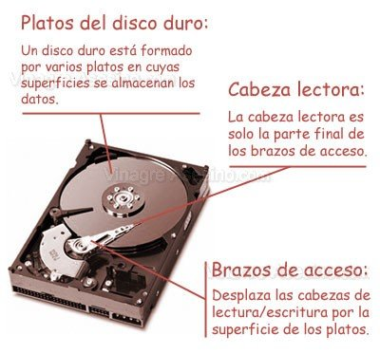
Cada una de las caras se divide en pistas concéntricas que se numeran desde el centro hacia el exterior. El conjunto de pistas que tienen el mismo número se llama cilindro. Cada pista, a su vez, se divide en sectores, que normalmente tendrán una capacidad de 512 Kb de información. En cada sector podemos escribir bloques de información de tamaño fijo, que reciben el nombre de cluster. Para poder utilizar el disco duro hay que prepararlo, operación que se denomina formateo. En un primer nivel consiste en definir las pistas, sectores y cilindros, grabando unas marcas de dirección, datos, sincronización e información que forman la plantilla para almacenar información. A un segundo nivel, si lo deseamos, se divide el disco en partes. Es lo que llamamos partición del disco duro, de tal forma que es como si se tratara de discos diferentes. Posteriormente, se crea la organización lógica de los datos sobre el disco según los requerimientos del sistema operativo.

El disco duro posee un controlador, que se encarga del control del motor, la velocidad de giro y el movimiento del brazo que sostiene las cabezas de lectura/escritura; también se encarga de comunicarse con la CPU del ordenador y dirigir las funciones de lectura y escritura.

La conexión entre el disco duro y el resto del ordenador se realiza a través de un conector con un interfaz, que puede ser de dos tipos:
- IDE (del inglés Integrated Drive Electronics): permite la conexión de hasta 4 discos duros u otros periféricos.
- SCSI (del inglés Small Computer System Interface). Tiene una velocidad de transferencia superior al interfaz IDE y permite conectar un número superior de discos duros o periféricos a un mismo conector.
  - Disquete. El disquete está formado por un único plato de plástico flexible y recubierto de material magnético por ambas caras. Para evitar su deterioro y darle consistencia, se encuentra dentro de una funda cuadrada con una ventana por donde se accede al plato. Aunque han existido discos de varios tamaños y formatos, el que perdura es el de 3,5", con una capacidad de almacenamiento de 1,44 Mb. Para poder usarlo debe estar formateado, esto es, dividido en pistas y sectores del mismo modo que el disco duro. La unidad que se encarga de leer y grabar los datos se llama disquetera. La tarjeta controladora que dirige el movimiento y las operaciones de lectura y escritura se encarga de que la cabeza se posicione encima de la pista y sector adecuados.
  - Discos ópticos. Los discos ópticos se llaman así por la tecnología usada en su lectura y escritura, que es óptica y se realiza a través de un láser. Los primeros en utilizarse en la década de los ochenta fueron los llamados discos compactos o CD (del inglés compact discs) para almacenamiento y reproducción de audio en los equipos de música a los que se incorporó un lector de CD. Estos discos poseen una única pista en espiral sobre una de sus caras donde se almacena la información en forma de huecos y no huecos. Un rayo emite luz y la medida de la luz reflejada determina la existencia o no de hueco. Basta asignar un 1 para hueco y un O para no hueco y tenemos nuestro sistema binario.
Durante algunos años hubo distintos tipos de CD según el tipo de información que se guardara en ellos. En la actualidad, en un CD podemos almacenar todo tipo de datos. Lo único que cambia es el sistema de almacenamiento (también dependerá del equipo que los reproduzca); pero de esto se encargan los programas de grabación de CD. Los más usuales hoy día son de 700 MB / 80 minutos.
Podemos distinguir dos tipos de CD: los grabables o CD-R (recordable), que solamente se pueden grabar una vez, y los regrabables o CD-RW (rewritable) que permiten su grabación hasta unas 1 000 veces. Originalmente, la velocidad de lectura era de 150 Kbps. En la actualidad, en las unidades de lectura/escritura encontramos tres números que son, de izquierda a derecha, la velocidad de grabación, de reescritura y de lectura de los CD. Sólo debemos multiplicar esos números por los 150 Kbps iniciales.
  - DVD. Los DVD son similares a los CD, pero con una mayor velocidad de transferencia de datos, capacidad y de almacenamiento (normalmente 4,7 GB). Esto los hace ideales para su utilización en almacenamiento de vídeo. El aumento de capacidad se logra reduciendo el tamaño de los huecos y el espacio que separa las líneas de la espiral de la pista. En la actualidad coexisten diversos sistemas tanto de grabación como de lectura de los DVD. Se están desarrollando otros formatos similares a los anteriores, pero cuya capacidad de almacenamiento sea netamente superior. Así, por ejemplo, el estándar Blue-ray, que opera con luz láser azul-violeta, y es un súper-DVD con una capacidad de 50 GB.
  - Memoria flash. Las memorias flash son de carácter no volátil, esto es, la información que almacena no se pierde en cuanto se desconecta de la corriente. Los principales usos de este tipo de memorias son pequeños dispositivos basados en el uso de baterías como teléfonos móviles, PDA, pequeños electrodomésticos, cámaras de fotos digitales, reproductores portátiles de audio (MP3), pendrive (se alimentan a través del puerto USB), etc. Las capacidades de almacenamiento de estas tarjetas que integran memorias flash comenzaron en 128 MB (128 MiB) pero actualmente se pueden encontrar en el mercado tarjetas de hasta 32 GB (32 GiB) por parte de la empresa Panasonic en formato SD. Ofrecen, además, características como gran resistencia a los golpes, bajo consumo y es muy silencioso, ya que no contiene ni actuadores mecánicos ni partes móviles.
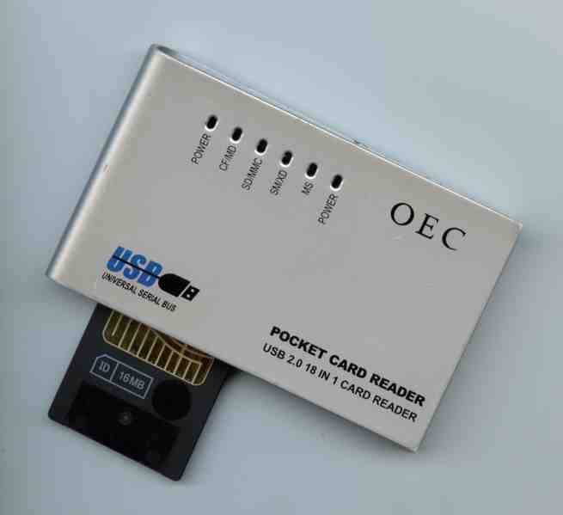
Su pequeño tamaño también es un factor determinante a la hora de escoger para un dispositivo portátil, así como su ligereza y versatilidad para todos los usos hacia los que está orientado. Sin embargo, todos los tipos de memoria flash sólo permiten un número limitado de escrituras y borrados, generalmente entre 10.000 y un millón, dependiendo de la celda, de la precisión del proceso de fabricación y del voltaje necesario para su borrado.

TEMA 3

El Software

Contenidos
- Concepto de software
- Software de sistema
- Aplicaciones informáticas
- Software libre y privativo
- Software libre: Open Source
- Licencia GPL

Concepto de software
La palabra Software, proveniente del inglés (literalmente: partes blandas o suaves), se refiere al equipamiento lógico o soporte lógico de un ordenador, comprende el conjunto de los componentes lógicos (programas) necesarios para hacer posible la realización de una tarea específica. Tales componentes lógicos incluyen las aplicaciones informáticas tales como procesador de textos, que permite al usuario realizar todas las tareas concernientes a edición de textos... y el software de sistema, tal como un sistema operativo, el que, básicamente, permite al resto de los programas funcionar adecuadamente, facilitando la interacción con los componentes físicos y el resto de las aplicaciones, también provee una interface ante el usuario.

Software de sistema
El Software de sistema, en algunas ocasiones también denominado software de base, consiste en un software que sirve para controlar e interactuar con el sistema, proporcionando control sobre el hardware y dando soporte a otros programas. En contraposición del llamado Software de Aplicación. Ejemplos de software del sistema son sistema operativo, sistema operativo de red, compiladores, Antivirus, librerías, PNG para el sistema gráfico o daemon's que controlan la temperatura, la velocidad del disco duro o la frecuencia del procesador.

Aplicaciones informáticas
En informática, una aplicación es un tipo de programa informático diseñado para facilitar al usuario la realización de un determinado tipo de trabajo. Esto lo diferencia principalmente de otros tipos de programas como los sistemas operativos (que hacen funcionar al ordenador), las utilidades (que realizan tareas de mantenimiento o de uso general), y los lenguajes de programación (con el cual se crean los programas informáticos), que realizan tareas más avanzadas y no pertinentes al usuario común.

Son una solución informática para ciertas tareas complicadas como pueden ser la contabilidad, la redacción de documentos o la gestión de un almacén. Algunos ejemplos de programas de aplicación son los procesadores de textos, hojas de cálculo, y base de datos.

Ciertas aplicaciones están desarrolladas 'a medida' y suelen ofrecer una gran potencia ya que están exclusivamente diseñadas para resolver un problema específico. Otros, llamados paquetes integrados de software, ofrecen menos potencia pero a cambio incluyen varias aplicaciones, como un programa procesador de textos, de hoja de cálculo y de base de datos.

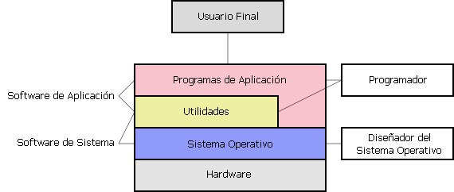
Este diagrama muestra la ubicación y relación que tienen estas aplicaciones para con el usuario final, y con otros programas informáticos existentes.
Otros ejemplos de programas de aplicación pueden ser: programas de comunicación de datos, Multimedia, presentaciones, diseño gráfico, cálculo, finanzas, correo electrónico, compresión de archivos, presupuesto de obras, gestión de empresas, étc.
Algunas compañías agrupan diversos programas de distinta naturaleza para que formen un paquete (llamados suites o suite ofimática) que sean satisfactorios para las necesidades más apremiantes del usuario. Todos y cada uno de ellos sirven para ahorrar tiempo y dinero al usuario, al permitirle hacer cosas útiles con el ordenador. Ejemplos de estos paquetes son Microsoft Office y Open Office.

Software libre y privativo
Cuanndo un usuario compra una aplicación o sistema operativo, no adquiere todos los derechos sobre el software, sino que generalmente obtiene una licencia de uso bajo las condiciones establecidas en el contrato. La propiedad intelectual de los desarrolladores del software suele estar protegida al no entregar el código fuente, por lo que otros programadores no podrán modificar la aplicación. Esto no ocurre en el caso del software de código abierto (open source), donde cualquiera tiene acceso al código fuente para mejorarlo o simplemente para ver cómo está hecho.
Según el tipo de licencia de uso, el software puede ser:
- Propietario. Se paga por el derecho de utilización en un único equipo, se permite tener copia de seguridad por si hay que reinstalar.
- De distribución compartida (shareware). Es gratuito y se distribuye libremente, su uso queda restringido a un periodo limitado de tiempo, durante el cual el usuario puede comprobar si realmente satisface sus necesidades. Finalizado el periodo de prueba, puede pagar una licencia nueva y adquirirlo como propietario.
- Libre (Freeware). Es gratuito, se puede usar y difundir libremente.
- De dominio público. Es totalmente libre, sus autores renuncian al derecho de propiedad, y se pueden obtener los códigos fuentes para su modificación y distribución en los mismos términos en los que fue adquirido.

El software libre: Open Source
Código abierto (en inglés open source) es el término con el que se conoce al software distribuido y desarrollado libremente. Fue utilizado por primera vez en 1998 por algunos usuarios de la comunidad del software libre, tratando de usarlo como reemplazo al ambiguo nombre original en inglés del software libre (free software).
Software libre (en inglés free software) es la denominación del software que brinda libertad a los usuarios sobre su producto adquirido y por tanto, una vez obtenido, puede ser usado, copiado, estudiado, modificado y redistribuido libremente. Según la Free Software Foundation, el software libre se refiere a cuatro libertades de los usuarios del software: la libertad de usar el programa, con cualquier propósito; de estudiar el funcionamiento del programa, y adaptarlo a las necesidades; de distribuir copias, con lo que puede ayudar a otros; de mejorar el programa y hacer públicas las mejoras, de modo que toda la comunidad se beneficie (para la segunda y última libertad mencionadas, el acceso al código fuente es un requisito previo).
El software libre suele estar disponible gratuitamente, o al precio de coste de la distribución a través de otros medios; sin embargo no es obligatorio que sea así, por eso no hay que asociar software libre a "software gratuito" (denominado usualmente freeware), ya que, conservando su carácter de libre, puede ser distribuido comercialmente ("software comercial").
Como ejemplos de software libre tenemos el proyecto GNU, iniciado por Richard Stallman en 1984 con el objetivo de crear un sistema operativo completamente libre, y OpenOffice.org, suite ofimática de software libre y código abierto de distribución gratuita que incluye herramientas como procesador de textos, hoja de cálculo, presentaciones, herramientas para el dibujo vectorial y base de datos. Existe una versión portátil de OpenOffice.org que puede ser transportada y usada directamente desde una memoria USB sin necesidad de instalarse en el computador. En la página del proyecto GNU podemos encontrar múltiples aplicaciones de software libre.

Licencia GPL
La Licencia Pública General de GNU o más conocida por su nombre en inglés GNU General Public License o simplemente su acrónimo del inglés GNU GPL, es una licencia creada por la Free Software Foundation a mediados de los 80, y está orientada principalmente a proteger la libre distribución, modificación y uso de software. Su propósito es declarar que el software cubierto por esta licencia es software libre y protegerlo de intentos de apropiación que restrinjan esas libertades a los usuarios.
Existen varias licencias "hermanas" de la GPL, como la licencia de documentación libre de GNU (GFDL) que cubre los artículos de la Wikipedia, la Open Audio License, para trabajos musicales, etcétera, y otras menos restrictivas, como la MGPL, o la LGPL (Lesser General Public License, antes Library General Public License), que permiten el enlace dinámico de aplicaciones libres a aplicaciones no libres.

Recursos
http://es.wikipedia.org/wiki/Computer_software
http://biblioweb.sindominio.net/telematica/softlibre/node1.html
http://www.monografias.com/Computacion/Software/
http://www.gnu.org/philosophy/free-sw.es.html
http://www.gnu.org/philosophy/open-source-misses-the-point.es.html
http://es.wikipedia.org/wiki/Código_libre
http://www.softwarelibre.org/
http://www.monografias.com/trabajos12/elsoflib/elsoflib.shtml
http://www.aulaclic.es/articulos/licencias.html

TEMA 4

Sistemas operativos

Contenidos
- Características de los Sistemas Operativos
- Los archivos
- Preparación y organización del disco
- MS-DOS
- Windows XP
- Linux
- Utilidades

Características de los sistemas operativos
En la comunicación de los humanos utilizamos el lenguaje común, compuesto por palabras organizadas en oraciones; sin embargo, un ordenador sólo entiende un lenguaje compuesto por unos y ceros (bits); además el ordenador está compuesto por múltiples elementos (microprocesador, memoria, discos, etc.) que se tienen que relacionar entre sí para realizar las tareas que el usuario encargue en el lenguaje de los humanos. Estas tareas de mediación y control son realizadas por el sistema operativo (SO), que es un programa, o conjunto de programas (software), que se carga al arrancar el ordenador y cuyos cometidos más importantes son:
- Facilitar al usuario una interfaz de comunicación con la máquina, proporcionándonos un lenguaje común que nos permita comunicarnos con el ordenador mediante comandos que debemos aprender.
- Proporcionar al microprocesador un sistema de control de los recursos hardware. Para ello es preciso que los componentes del ordenador (memoria, disco duro, CD-ROM, tarjetas de vídeo y sonido, etc.) sean reconocidos por el sistema operativo y éste permita al usuario su acceso, gestión o control.
- Control de las operaciones de Entrada y Salida de datos. Debe gestionar el tráfico de información de los discos, la información que se muestra en pantalla, la que sale por la impresora y todos los movimientos de datos que se realicen entre los componentes del ordenador.
- Control de la ejecución de los programas (software) que se empleen después de la carga del propio sistema. El sistema operativo supervisa la ejecución de cualquier programa, asignándole recursos hardware (memoria, acceso a disco y a otros componentes) y dotándolo de unos parámetros comunes, como su aspecto visual y su funcionamiento interno.
- Control de errores del sistema. Los problemas de gestión o los fallos de comunicación entre los componentes del ordenador deben estar previstos para evitar que se pierdan datos o que los programas funcionen mal. Por ejemplo, en las transferencias de información entre el microprocesador y el disco duro puede producirse alguna interrupción, pero el sistema debe prever tal circunstancia y repetir la solicitud o el envío.

Proceso de carga del S.O.
El proceso de carga del sistema operativo cuando se arranca el ordenador se realiza de la siguiente manera:
- El microprocesador acude a la BIOS y procesa la secuencia de arranque para buscar un sistema operativo.
- La BIOS tiene una orden de búsqueda entre las diferentes unidades de almacenamiento. Por ejemplo, la secuencia CD-ROM, A, C buscará un sistema operativo para arrancar primero en la unidad de CD-ROM; si no lo encuentra, buscará en el disco flexible (A) y, finalmente, si no ha encontrado un sistema operativo en las unidades anteriores, buscará en el disco duro (C). Si no encuentra un sistema operativo que le permita arrancar, el ordenador no pasa de este punto y no podrá funcionar.
- Encontrado un sistema operativo en alguna unidad (generalmente en el disco duro), la BIOS iniciará la carga de algunas partes del sistema en la memoria RAM y, a partir de entonces, será el sistema operativo el que permita al microprocesador controlar los dispositivos y esperar las órdenes del usuario.

Interfaz de usuario
Inicialmente la interfaz de comunicación con el ordenador se basaba en el empleo de órdenes y parámetros con una sintaxis específica (interfaz textual). Los entornos gráficos sustituyeron a la interfaz textual simplificando el uso de los sistetemas operativos y, gracias a su empleo intuitivo y sencillo, permiten que muchas personas se convirtan en usuarios de ordenadores personales.
Facilidades que aportaron los entornos gráficos:
- Mejora de la gestión de la memoria del sistema, permitiendo darle forma a la idea de multitarea, pudiendo ejecutar varias aplicaciones simultáneamente e intercambiando información entre ellas.
- Gestión de elementos multimedia (sonidos, imágenes y vídeos). Además de facilitar el empleo de la interfaz, contribuyeron a crear documentos de mayor calidad y depurada presentación.
- Incorporación de fuentes escalables. Los programas creados para funcionar en un entorno gráfico pueden emplear el soporte común de fuentes de texto proporcionadas por dicho entorno, sin necesidad de instalar un juego de fuentes textuales propio.
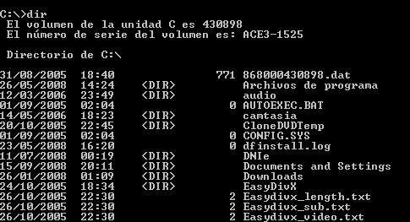
Interfaz textual de MS-DOS
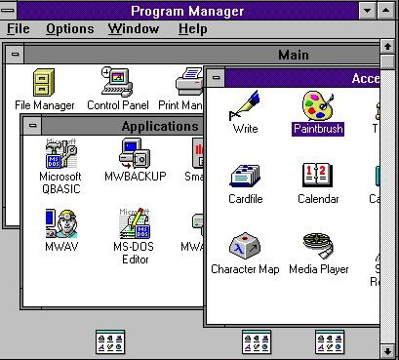
Interfaz gráfica de Windows 3.1

Clasificación de los S.O.
Los sistemas operativos pueden clasificarse atendiendo a diferentes criterios funcionales, de usuario, o de arquitectura del ordenador.
- Según el interfaz de usuario: interfaz textual o interfaz gráfica. En función de si la forma de comunicarnos con el ordenador es mediante órdenes de texto escritas (interfaz textual) o si empleamos ventanas, menús, imágenes representativas o iconos (interfaz gráfica -GUI-).
- Según el número de usuarios: monousuario o multiusuario. En función de si el sistema operativo permite el uso por uno o más usuarios, cada uno con sus propios archivos y programas.
- Según el número de tareas: monotarea o multitarea. Según pueda soportar, o no, varios programas o aplicaciones ejecutándose a la vez.
- Según el número de procesadores que pueden gestionar: monoprocesador y multiprocesador. En función del número de procesadores, instalados en el mismo ordenador, con los que puede trabajar.
- Según su capacidad de gestionar redes: servidor o cliente de red. Un sistema operativo gestor de redes (servidor) es capaz de ofrecer servicios a los ordenadores que gestiona (clientes), como: comprobar la autentificación de los usuarios (evitando accesos de usuarios no autorizados), alojar los archivos y programas que ejecutan, producen y emplean los ordenadores clientes y canalizar servicios, como el acceso a Internet hacia los ordenadores clientes; todo ello con directrices de seguridad que eviten la pérdida de información o la manipulación incorrecta por parte de los clientes.

Evolución histórica
Desde los primeros ordenadores, aparecidos en 1945, se han ido sucediendo los avances tecnológicos hasta llegar a la que puede llamarse cuarta generación, que empieza en 1980, con la aparición del primer ordenador personal (PC), y alcanza hasta nuestros días, época en que las mejoras técnicas se han producido con mayor rapidez que en generaciones anteriores. Esta cuarta generación no sólo está marcada por la introducción de nuevos avances en los componentes electrónicos, sino que su evolución está determinada también por la aparición de sistemas operativos con una interfaz gráfica que resulta más fácil de usar y permite la difusión de su empleo entre una gran multitud de usuarios sin profundos conocimientos internos del software y del hardware.

Los sistemas operativos de Microsoft
MS-DOS es uno de los primeros sistemas operativos de la informática personal. Se comienza a emplear a partir de 1981 con la marca de la empresa Microsoft, que previamente había comprado un sistema operativo llamado QDOS (Quick and Dirty Operating System) y que modificó hasta convertirlo en su MS-DOS. La máquina en la que operaba la fabricaba la empresa IBM y fue esta última la que contrató los servicios de la empresa Microsoft para hacer funcional su producto, el IBM PC. Tras el primer MS-DOS se sucedieron versiones y revisiones hasta 1995, fecha en la que apareció Windows 95. Con él comienza el desarrollo de sistemas operativos de interfaz gráfica de uso personal que incluyen opciones multimedia y accesibilidad a redes. Windows 98 (en 1998) la mejora y en 2000 aparece Windows Milenium, que dio paso a Windows XP en 2001.
Mención aparte merece el entorno gráfico Windows 3.x que, en un sentido estricto, no era un sistema operativo, puesto que necesitaba de una capa de nivel más bajo, como era el mismo MS-DOS.
Paralelamente, se suceden otros sistemas de tipo más profesional, también de Microsoft; es el caso de Windows NT y Windows 2000/2003, ambos dedicados especialmente a la gestión de redes y usuarios, e implantados, sobre todo, en el mundo de la empresa.
Algo destacable es que cada nueva versión ha venido exigiendo unas características más elevadas a los componentes hardware: microprocesador más potente, mayor memoria, disco duro de superior capacidad y la exigencia de unidades de CD-ROM veloces.

Otros Sistemas Operativos
No sólo se han empleado en los ordenadores personales los sistemas de Microsoft; otros sistemas como Mac OS (de Apple), OS/2 y las diferentes distribuciones de Linux han pugnado por hacerse un hueco en los gustos de los usuarios.
- UNIX. Los orígenes del sistema UNIX se remontan a 1968, pero sólo en la década de 1980 ven la luz las primeras versiones comerciales. La inclusión en su núcleo del protocolo TCP/IP (el mismo que emplea ahora Internet), desde el principio, así como la seguridad de su funcionamiento, le han otorgado un puesto preeminente en los sistemas de gestión de redes. Este sistema operativo fue un elemento importante en el nacimiento de la red Internet, aunque no se ha implantado como sistema operativo para ordenadores personales.
- Mac OS. El sistema Operativo Mac OS, a mediados de la década de 1980, fue el primero en incorporar interfaz gráfica y de ese entorno procede el empleo del ratón como instrumento señalador y la estructura de trabajo en ventanas. Sus comienzos fueron como software propietario y, actualmente, su evolución (el Mac OS X) es un sistema constituido, casi por completo, por software libre y con incorporación de elementos de otro sistema operativo, el UNIX. Incorpora multitud de aplicaciones y permite gestionar los ordenadores Apple.
- OS/2. El sistema operativo OS/2 nació, a mediados de la década de 1980, de la colaboración entre IBM y Microsoft, en un intento de sustituir al MS-DOS, si bien en su etapa madura fue la primera empresa la que se encargó de su desarrollo. Cuando en 1992 salía su versión 2, Windows 3.x ya era un entorno gráfico, sobre MS-DOS, implantado en el mercado y al OS/2 le resultó difícil su difusión. La siguiente versión (la 3.0), denominada Warp, salió en 1994 y permitía la ejecución de programas escritos para Windows (en sus diferentes versiones), tenía una interfaz gráfica depurada, una arquitectura de 32 bits, una multitarea eficiente y se mostró altamente estable, lo que le granjeó un hueco en empresas como bancos y gestoras financieras.
- Linux. El sistema operativo Linux deriva del modo de funcionamiento del sistema UNIX y hereda de él su vocación de gestor de redes. Fue desarrollado en 1991 por Linus Torvalds (que le da su nombre, cambiando la letra «s»final por la «x») y desde entonces usuarios de todo el mundo han aportado mejoras y paquetes con nuevas funciones. Los comienzos de Linux fueron un tanto áridos para el usuario medio, ya que su interfaz principal no era gráfica y resultaba poco amigable; sin embargo, ahora casi todas las tareas pueden realizarse mediante una interfaz gráfica similar a la de otros sistemas operativos.
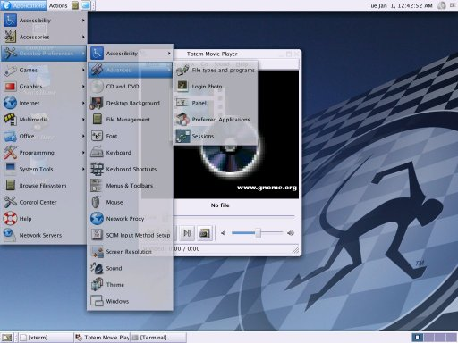
Interfaz gráfica de una distribución Linux (Gnome)

Los archivos
Un archivo informático es un conjunto de información que se almacena en algún medio de escritura que permita ser leído o accedido por una computadora. Un archivo se identifica por un nombre y una extensión, lo que nos indicará de qué tipo se trata. Los archivos informáticos facilitan una manera de organizar los recursos usados para almacenar permanentemente información dentro de un ordenador.

Identificación y organización de archivos
En los sistemas informáticos modernos, los archivos siempre tienen nombres. Los archivos se ubican en directorios. El nombre de un archivo debe ser único en ese directorio. En otras palabras, no puede haber dos archivos con el mismo nombre en el mismo directorio.

Un archivo se identifica de manera unívoca por su nombre, su extensión y la ruta al directorio o carpeta en que se encuentra, lo que implica que no puede haber dos archivos con el mismo nombre y ruta. El nombre y la extensión dependen del tipo de sistema informático que se use. Las primeras computadoras sólo permitían unas pocas letras o dígitos en el nombre de un archivo, pero las computadoras modernas permiten nombres largos que contengan casi cualquier combinación de letras unicode y dígitos unicode, haciendo más fácil entender el propósito de un archivo de un vistazo. Algunos sistemas informáticos permiten nombres de archivo que contengan espacios; otros no. La distinción entre mayúsculas y minúsculas en los nombres de archivo está determinada por el sistema de archivos. Los sistemas de archivos Unix distinguen normalmente entre mayúsculas y minúsculas, y permiten a las aplicaciones a nivel de usuario crear archivos cuyos nombres difieran solamente en si los caracteres están en mayúsculas o minúsculas. Microsoft Windows reconoce varios sistemas de archivos, cada uno con diferentes políticas en cuanto a la distinción entre mayúsculas y minúsculas. El popular antiguo sistema de archivos FAT puede tener varios archivos cuyos nombres difieran únicamente en las mayúsculas y minúsculas si el usuario utiliza un editor de discos para editar los nombres de archivo en las entradas de directorio. Las aplicaciones de usuario, sin embargo, normalmente no permitirán al usuario crear varios archivos con el mismo nombre pero con diferentes letras en mayúsculas y minúsculas.

La mayoría de los sistemas organizan los archivos en jerarquías llamadas carpetas, directorios o catálogos. (El concepto es el mismo independientemente de la terminología usada.) Cada carpeta puede contener un número arbitrario de archivos, y también puede contener otras carpetas. Las otras carpetas pueden contener todavía más archivos y carpetas, y así sucesivamente, construyéndose un estructura en árbol en la que una «carpeta raíz» puede contener cualquier número de niveles de otras carpetas y archivos. A las carpetas se les puede dar nombre exactamente igual que a los archivos (excepto para la carpeta raíz, que a menudo no tiene nombre). El uso de carpetas hace más fácil organizar los archivos de una manera lógica.

Muchos (pero no todos) sistemas informáticos usan extensiones en los nombres de archivo para ayudar a identificar qué contienen. En sistemas Windows, las extensiones consisten en un punto al final del nombre del archivo, seguido de unas pocas letras para identificar el tipo de archivo. Una extensión .txt identifica un archivo de texto; la extensión .doc identifica cualquier tipo de documento o documentación, comúnmente en el formato de archivo de Microsoft Office Word; etc. Incluso cuando se utilizan extensiones en un sistema informático, el grado con el que un sistema informático los reconoce y trata puede variar; en algunos sistemas son obligatorios, mientras que en otros sistemas se ignoran completamente si están presentes.

Protección de archivos
Muchos sistemas informáticos proporcionan métodos para proteger los archivos frente a daños accidentales o intencionados. Las computadoras que permiten varios usuarios implementan permisos sobre archivos para controlar quién puede o no modificar, borrar o crear archivos y carpetas. A un usuario dado se le puede conceder solamente permiso para modificar un archivo o carpeta, pero no para borrarlo; o a un usuario se le puede conceder permiso para crear archivos o carpetas, pero no para borrarlos. Los permisos también se pueden usar para permitir que solamente ciertos usuarios vean el contenido de un archivo o carpeta. Los permisos protegen de la manipulación no autorizada o destrucción de la información de los archivos, y mantienen la información privada confidencial impidiendo que los usuarios no autorizados vean ciertos archivos.

Otro mecanismo de protección implementado en muchas computadoras es una marca de sólo lectura. Cuando esta marca está activada en un archivo (lo que puede ser realizado por un programa de computadora o por un usuario humano), el archivo puede ser examinado, pero no puede ser modificado. Esta marca es útil para información crítica que no debe ser modificada o borrada, como archivos especiales que son usados solamente por partes internas del sistema informático.

Algunos sistemas incluyen también una marca oculta para hacer que ciertos archivos sean invisibles; esta marca la usa el sistema informático para ocultar archivos de sistema esenciales que los usuarios nunca deben modificar.

Sistemas de archivos
La manera en que un ordenador organiza, da nombre, almacena y manipula los archivos se denomina globalmente como su sistema de archivos. Todas las computadoras tienen al menos un sistema de archivos; algunas computadoras permiten usar varios sistemas de archivos diferentes. Por ejemplo, en las computadoras Windows más recientes, se reconocen los antiguos sistemas de archivos FAT y FAT32 de las versiones antiguas de Windows, además del sistema de archivos NTFS que es el sistema de archivos normal en las versiones recientes de Windows. NTFS no es más moderno que FAT32; ha existido desde que Windows NT se publicó en 1993.
Cada sistema de archivos tiene sus propias ventajas y desventajas. La FAT estándar solamente permite nombres de archivo de ocho bytes (o ocho caracteres de solo 1 byte) (más una extensión de tres bytes/caracteres) sin espacios, por ejemplo, mientras que NTFS permite nombres mucho más largos que pueden contener espacios, y tener varias letras unicode. Puede llamar a un archivo Registros de nóminas en NTFS, mientras que en FAT estaría limitado a algo como nominas.dat (salvo que estuviera usando VFAT, una extensión de FAT que permite nombres de archivo largos).
Los programas gestores o administradores de archivos son utilidades que le permiten manipular archivos directamente. Le permiten mover, crear, borrar y renombrar archivos y carpetas, aunque no le permiten realmente leer el contenido de un archivo o almacenar información en él. Cada sistema informático proporciona al menos un programa gestor de archivos para su sistema de archivos nativo. En Windows, el gestor de archivos usado más comúnmente es Windows Explorer.

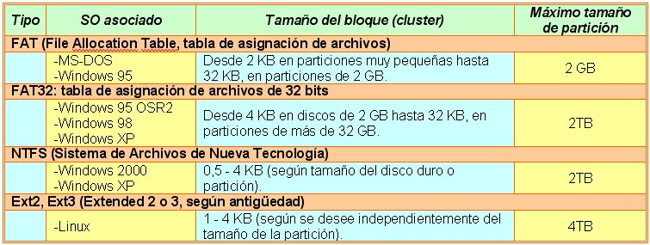
Sistemas de archivos de MS-DOS, Windows y Linux

Preparación y organización del disco
Habitualmente los sistemas operativos se instalan en un disco duro, pero previamente los discos duros deben ser preparados para acoger a un sistema operativo, especialmente si queremos emplear varios sistemas operativos en el mismo disco (por ejemplo, Windows y Linux). En caso de emplear sólo un sistema operativo, la preparación y organización del disco duro suele realizarse de manera automática en el momento de la instalación. Generalmente, los sistemas operativos se instalan a partir de un CD-ROM que a la vez contiene los elementos necesarios para arrancar el ordenador y comenzar la preparación y organización del disco según las necesidades o posibilidades del sistema operativo elegido. La preparación de los discos tiene dos fases:
- Particionado: división de la capacidad de almacenamiento total en varias partes (a veces sólo en una) a las que llamaremos particiones.
- Formateado: creación de una estructura lógica que permita localizar y acoger los datos en las caras magnéticas del disco duro. A esta estructura se le denomina sistema de archivos. Cada sistema operativo puede generar uno o varios tipos de sistemas de archivos, pudiendo, en algunos casos, emplear otros que no es capaz de generar.

Tipos de particiones
El primer sector del disco duro (sector de arranque) contiene el MBR (Master Boot Record); es una pequeña base de datos con la siguiente información:
- Número de particiones del disco duro. El MBR sólo permite cuatro registros, con lo que el número máximo de particiones es de cuatro. Se llamarán particiones primarias.
- Direcciones físicas de comienzo y fin de cada partición. Recordemos que cada sector del disco duro tiene una dirección física diferente y a esto hay que añadir que el espacio de una partición ocupará zonas contiguas del disco duro.
- Indicación de la partición que deba emplearse para arrancar. Consiste en una marca que define una de las particiones primarias como activa, que será a la que la BIOS se dirigirá para arrancar un sistema operativo.
Para superar la limitación de cuatro particiones impuesta por el MBR, una de ellas puede convertirse en partición extendida, esto es, una zona que se podrá dividir a su vez en otras. Estas divisiones se llamarán particiones lógicas y no hay limitación en su número. Los registros correspondientes al tamaño, nombre y ubicación física de estas nuevas particiones se guardarán al principio de la partición primaria/extendida, no en el MBR.

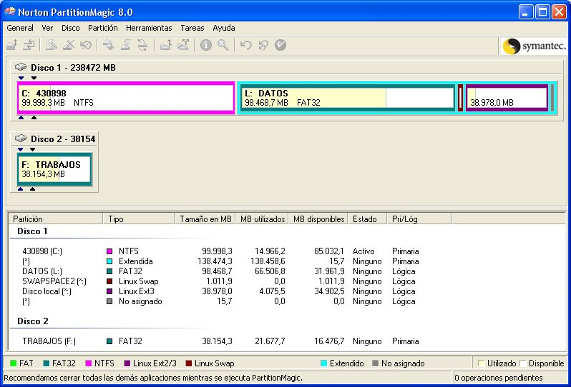
Sistema de particiones de discos visto con Norton PartitionMagic

MS-DOS
En MS-DOS, al tener una interfaz textual, la comunicación con el sistema se hace mediante órdenes formadas por palabras clave (o comandos), argumentos y parámetros, debidamente estructurados con una sintaxis propia. Al acabar de escribir nuestra orden u oración pulsaremos <Return> o <lntro> para que se ejecute. Como podemos deducir, el sistema operativo MS-DOS resulta obsoleto hoy día, pero en ocasiones es preciso recurrir a su interfaz para solucionar algún problema. Por ejemplo, el propio Windows XP tiene la posibilidad de acceder al símbolo del sistema y emplear órdenes MS-DOS.
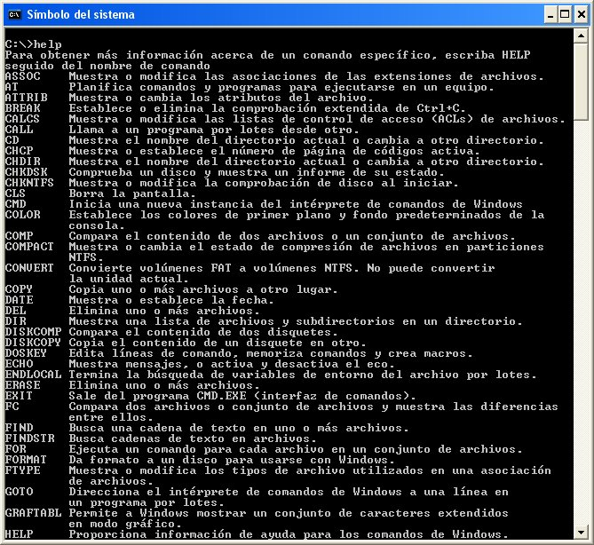
Comandos de MS-DOS

Instalación
Con cualquier disco de arranque de MS-DOS, podemos instalar el sistema en el disco duro y conseguir que la máquina arranque a partir de él; para ello es preciso particionar y formatear, siguiendo estos pasos:
- Introducimos un disco flexible con el sistema MS-DOS y arrancamos el ordenador (la BIOS debe estar configurada para que busque un sistema operativo en A -disco flexible- antes que en C -disco duro-).
- Escribimos la orden FDISK y accedemos a un menú de opciones. Como queremos instalar el MS-DOS, pulsamos en <1> (Crear una partición).
- En la siguiente pantalla, pulsamos también en <1> (crear una partición primaria DOS).
- Tras lo anterior, vemos en pantalla una pregunta sobre si queremos emplear todo el espacio disponible para DOS y activar la partición o no. En caso de que respondamos afirmativamente, tras algunas verificaciones del disco, habrá concluido el proceso de particionado.
- En caso de responder negativamente, se nos pedirá que indiquemos la cantidad de espacio que queremos emplear.
- Tras salir del menú FDISK (tecla Escape, <Esc>), reiniciamos la máquina.
- El siguiente paso es formatear el disco; para ello escribimos la orden para formatear FORMAT C: /s y contestamos afirmativamente a las advertencias que nos mostrará el sistema después. Esto finalizará el proceso, que puede ser largo. (El parámetro /S transfiere el sistema operativo al disco que formateamos).
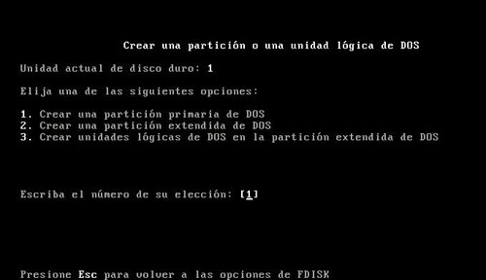
El programa FDisk, de MS-DOS
Si no se usa todo el disco, la capacidad restante podremos emplearla para:
- Instalar otro sistema operativo. La gestión del particionado y formateo la hará el nuevo sistema que instalemos.
- Crear una partición extendida y una unidad lógica, visible desde MS-DOS. Para ello, desde el menú de FDISK, se elegirá Crear una partición y, en la siguiente pantalla, Crear una partición extendida de DOS.

Algunas funcionalidades
Una vez instalado el sistema operativo MS-DOS, pueden ejecutarse órdenes del propio sistema, o bien programas ajenos al sistema operativo pero diseñados para funcionar sobre él. Algunas órdenes básicas son:
- DIR. Orden muy empleada para visualizar el nombre y otras informaciones (como la fecha y e tamaño) de todos los archivos y carpetas qui hay en una ubicación (carpeta raíz o cualquier otra). Algunos parámetros son:
  - DIR /w: muestra los nombres en columnas eliminando información sobre los elementos
  - DIR /p: muestra los nombres, y su información complementaria, que caben en la pantalla, esperando la pulsación de una tecla para continuar.
- Para la gestión de los atributos de los archivos ATTRIB
- Para la gestión de fechas y horas: DATE, TIME.
- Para la gestión de archivos: TYPE, COPY, REN, DEL, etcétera.
- Para la gestión de las carpetas o subdirectorios: DIR, CD, MD y RD.
- Para localizar o filtrar archivos pueden emplearse caracteres comodín que permiten sustituir parte del nombre o de la extensión del archivo:
  - ?: permite representar un carácter.
  - *: permite representar un conjunto o cadena de caracteres.
- HELP nos muestra un listado de los comandos disponibles.
- El parámetro /? añadido al nombre de un comando nos muestra las opciones con que se puede ejecutar dicho comando. Así la línia de comando DIR /? nos muestra las posibilidades de ejecutar el comando DIR, y DIR /A nos muestra el contenido de un directorio o carpeta con la indicación de los atributos de los archivos.

Windows XP
El sistema operativo Windows XP (de la empresa Microsoft) permite emplear la mayoría de las aplicaciones del anterior sistema doméstico Windows 98 y algunas de los previos Windows 95, y Windows 3.x, un entorno gráfico del sistema operativo MS-DOS. Se encuentra en tres versiones, según las necesidades de los usuarios (Home y Profesional, con código de 32 bits, y una versión Profesional especial de 64 bits). Es también un heredero de las versiones profesionales de otros Windows, como el NT y el 2000, pero no tiene funcionalidad de servidor/administrador de redes como los anteriores.
Dos de las características del sistema operativo Windows XP, mencionadas anteriormente, son la multitarea y la posibilidad multiusuario, ambas muy mejoradas con respecto a los anteriores sistemas de Microsoft. Con la primera, la multitarea, se pueden ejecutar diversas aplicaciones simultáneamente, sin que el mal funcionamiento de una de ellas afecte a las demás (en la mayoría de los casos). La segunda, la posibilidad multiusuario, permite, mediante contraseñas diferenciadas, el empleo del equipo por diferentes usuarios, manteniendo configuraciones diferentes y archivos privados para cada uno.

Instalación
Vamos a ver cómo se realiza la instalación de Windows XP bien partiendo desde un disco duro con un sistema operativo preinstalado o bien desde uno vacío:
- Tras pulsar el botón de encendido de nuestro ordenador, introducimos el disco CD-ROM de Windows XP; de este modo, si la BIOS lo permite (las modernas lo hacen), la máquina arrancará desde el CD-ROM.
- En la primera pantalla se nos ofrece la posibilidad de instalar Windows XP; pulsamos Entrar (tecla Return o Intro).
- Tras aceptar las condiciones de la licencia, el sistema mostrará las particiones existentes y sus sistemas de archivos, así como el espacio libre del disco duro.
- Podremos instalar el nuevo sistema en el espacio libre que tenga el disco duro, aprovechar una partición con sistema de archivos FAT 32/NTFS o, finalmente, eliminar particiones para obtener espacio libre en el que crear la partición que necesita Windows XP, con el formato NTFS. Si eliminamos particiones, podrían no funcionar otros sistemas operativos instalados en el disco duro.
- Si hemos elegido instalar Windows XP en una partición sin formato, procederemos a formatear, pudiendo elegir entre formato NTFS y formato NTFS rápido. La última opción evita comprobaciones del estado físico del disco duro y reduce el tiempo de formateado, aunque no es recomendable, porque, si hubiera errores, surgirían después.
- Por último, se copiarán todos los archivos necesarios en el disco duro, proceso de duración variable en función del equipo.
- Durante el proceso se nos preguntará sobre nuestra ubicación física (país), a efectos de teclado y usos horarios.
- También deberemos indicar un nombre para el equipo y una organización. Seguidamente podremos introducir, o no, una contraseña para el usuario administrador. Si lo hacemos, podremos administrar el empleo del equipo a los demás usuarios.

Gestión de carpetas y archivos
Los archivos creados por los diferentes programas o aplicaciones deben guardarse y organizarse en carpetas. Las carpetas son objetos («recipientes»), con un nombre, en los que podemos depositar archivos u otras carpetas. La carpeta que suelen emplear, por defecto, los programas para guardar los archivos es Mis documentos y resulta aconsejable crear, dentro de ella, otras carpetas, formando una estructura organizada, según determinados criterios, en forma de árbol.

El Explorador de Windows es un accesorio al que se accede desde el Menú Inicio, Todos los programas, Accesorios, Explorador de Windows, y nos servirá para ver el contenido de los dispositivos de almacenamiento (disco flexible, disco duro, CD-ROM..), Sitios de red, Mi PC y Papelera de reciclaje. También se puede abrir el Explorador de Windows desde el botón de Inicio de la barra de tareas, seleccionando con el botón derecho del ratón: aparecerá un menú contextual y escogemos Explorar. En la ventana del Explorador podemos distinguir las siguientes partes:
- Barra de título. Zona superior de la ventana con el nombre de la carpeta que se está explorando.
- Barra de menús. Barra de menús desplegables que permiten el control de la ventana, situada bajo la barra de título.
- Barra de botones. Contiene botones que permiten avanzar o retroceder en la exploración, buscar o disponer la visualización de las carpetas y los archivos de diferentes maneras (miniaturas, mosaico, iconos, lista y detalles).
- Lista de carpetas. Lista desplegable de carpetas. En esta lista no se mostrarán archivos, sólo estructura de carpetas.
- Contenido de la carpeta seleccionada. Lugar donde se mostrarán los archivos y las carpetas contenidas en la carpeta señalada en la lista de carpetas.
- Barra de estado. Muestra la cantidad de archivos y carpetas, así como el tamaño conjunto de los archivos seleccionados.
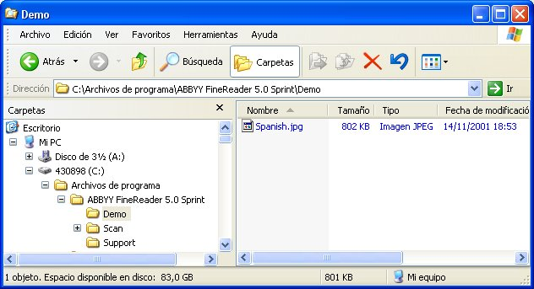
El Explorador de Windows

Panel de control
El Panel de control es una carpeta especial a la que se puede acceder desde el botón Inicio, o desde el Explorador de Windows, dentro del apartado Mi PC. Las opciones de control pueden estar o no agrupadas en categorías (si está activa la vista por categorías en la franja vertical izquierda).

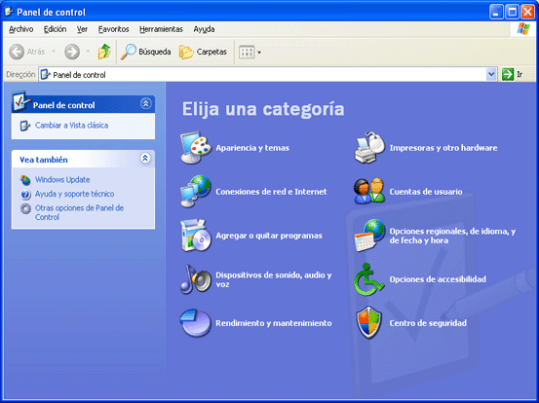
El Panel de control de Windows XP por categorías

Entre las diferentes categorías del Panel de control se encuentran:
- Conexiones de red e Internet, cuyas utilidades son: Configurar o cambiar su conexión a Internet, Crear una conexión a la red de su trabajo y Configurar o cambiar su red doméstica o de oficina pequeña (configuración de la red local).
- Apariencia y temas. Nos permite cambiar el diseño de nuestro escritorio y la resolución de la pantalla. Estas opciones son también accesibles mediante el menú contextual sobre el fondo del escritorio.
- Agregar o quitar programas. Desde esta opción podemos ver una lista de los programas instalados, desinstalar correctamente los que ya no necesitemos y añadir o quitar componentes del propio sistema operativo Windows XP.
- Dispositivos de sonido, audio y voz. Para ajusfar las opciones de los dispositivos de sonido o configurar eventos sonoros asociados a las acciones del sistema.
- Rendimiento y mantenimiento. Desde este control podemos organizar el disco duro para reducir el tiempo de acceso a la información (desfragmentado), ver detalles sobre la configuración del equipo y el hardware que incluye y hacer copias de seguridad del sistema.
- Impresoras y otro hardware. Permite gestionar la instalación de periféricos como impresoras, ratones, teclados, cámaras, escáneres o módems.
- Cuentas de usuario. Al tratarse de un sistema multiusuario, desde este control podemos añadir usuarios (si somos administradores) y administrar su acceso.
- Opciones regionales, de idioma, y de fecha y hora. Para cambiar el formato de fecha, la forma de mostrar los números, el uso horario o el idioma del teclado.
- Opciones de accesibilidad. Permite adaptar el sistema para mejorar la funcionalidad a las personas con diferentes necesidades auditivas, visuales o motoras. Por ejemplo, podemos elevar el contraste de la pantalla para mejorar el visionado de las personas con problemas oculares.

Herramientas del sistema
Las herramientas del sistema engloban algunas tareas de mantenimiento y reparación del sistema operativo y del disco duro. A las herramientas relacionadas con los discos duros podemos acceder desde el Explorador de Windows, señalando el disco duro sobre el que queremos actuar y, mediante el menú contextual, eligiendo Propiedades, ficha Herramientas, donde encontraremos:
- Comprobación de errores. Permite saber si nuestros datos están correctamente alojados en los sectores del disco duro y debidamente indexados por el sistema de archivos.
- Desfragmentado. Sirve para agrupar, en sectores contiguos, los datos correspondientes a un mismo archivo o carpeta, de manera que el acceso a la información sea más rápido.
- Copia de seguridad. Facilita la creación de una copia de seguridad de los datos que elijamos (incluso de todo un disco) en una ubicación concreta del mismo disco duro, de otro disco o en discos de 3¹/₂. La copia se hace sin compresión, con lo que ocupará, aproximadamente, lo mismo que en su lugar de origen.
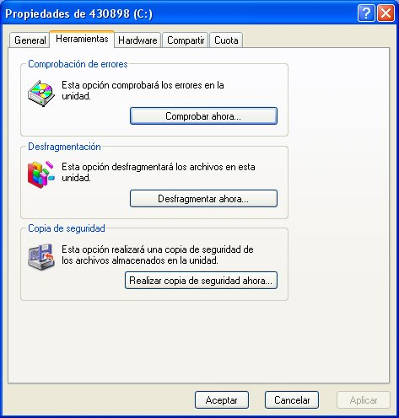
Las Herramientas de sistema de disco
A las restantes herramientas del sistema podemos acceder desde el Menú Inicio, Todos los programas, Accesorios, Herramientas del sistema. Allí, además de encontrar algunas de las mencionadas anteriormente, hallaremos:
- Asistente para transferencia de archivos y configuraciones. Nos facilita la transferencia de información de configuración (correo electrónico, conexiones a Internet y a la red local) a otro equipo, mediante una conexión por cable o por red local.
- Desfragmentador de disco. Para realizar el desfragmentado.
- Información del sistema. Herramienta que nos aporta datos detallados sobre el hardware, los programas y otras configuraciones como el acceso a Internet.
- Liberador de espacio en disco. Con esta herramienta podemos despejar del disco duro elementos que probablemente no necesitemos, como los archivos temporales de Internet o la Papelera.
- Mapa de caracteres. Muestra los diferentes caracteres accesibles con el juego de fuentes que tenga instalado el equipo. Esto nos permite elegir caracteres propios de idiomas con otras grafías.
- Restaurar sistema. Herramienta que facilita la creación de puntos de restauración y su posterior recuperación. Los puntos de restauración contienen toda la información sobre el estado y la configuración del sistema operativo en un momento determinado.
- Tareas programadas. Nos permite programar la fecha y hora de inicio de cualquiera de las aplicaciones instaladas en nuestro equipo.
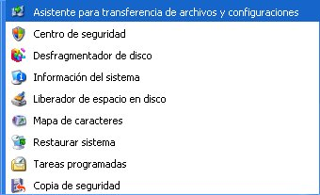
El menú de Herramientas de sistema en Windows XP

La Administración de equipos
La Administración de equipos es un apartado de las Herramientas administrativas dentro del Panel de Control, que permite administrar un equipo local o remoto. Estas herramientas están organizadas en una única consola que facilita la presentación de las propiedades administrativas y el acceso a las herramientas necesarias para realizar las tareas de administración de equipos.

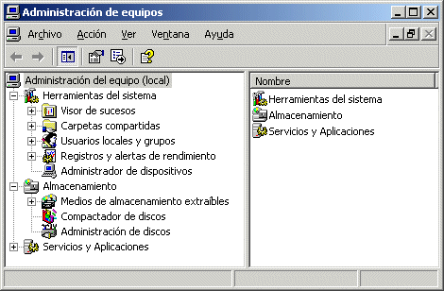
La consola de Administración de equipos de Windows XP

Las herramientas administrativas de Administración de equipos se agrupan en tres categorías en el árbol de la consola: Herramientas del sistema, Almacenamiento y Servicios y Aplicaciones. Cada categoría incluye varias herramientas o servicios:

- Herramientas del sistema:
  - Visor de sucesos. Sirve para administrar y ver sucesos grabados en los registros de Aplicación, Seguridad y Sistema. Puede supervisar los registros para hacer un seguimiento de los sucesos de seguridad e identificar posibles problemas de software, hardware o de sistema.
  - Carpetas compartidas. Sirve para ver las conexiones y los recursos que hay en uso en el equipo. Es posible crear, ver y administrar recursos compartidos; ver las sesiones y los archivos abiertos, y cerrar archivos y desconectar sesiones.
  - Usuarios locales y grupos. Permite crear y administrar las cuentas de usuarios locales y grupos. Usuarios locales y grupos sólo está disponibles en Windows XP Professional.
  - Registros y alertas de rendimiento. Permite configurar las alertas y los registros de rendimiento con el fin de supervisar y recopilar datos acerca del rendimiento del equipo.
  - Administrador de dispositivos. Muestra los dispositivos hardware instalados en el equipo y permite actualizar los controladores de dispositivo, modificar la configuración de hardware y solucionar conflictos con los dispositivos.
- Almacenamiento:
  - Medios de almacenamiento extraíbles. Permite hacer un seguimiento de los medios de almacenamiento extraíbles y administrar las bibliotecas (o sistemas de almacenamiento de datos) que los contienen.
  - Desfragmentador de disco. Permite analizar y desfragmentar volúmenes del disco duro.
  - Administración de discos. Sirve para realizar tareas relacionadas con el disco, como convertir discos o crear y formatear volúmenes. Administración de discos permite administrar discos duros y las particiones o los volúmenes que contienen.
- Servicios y Aplicaciones. Sirve para administrar los servicios en equipos locales y remotos. Puede iniciar, detener, pausar, reanudar o deshabilitar los servicios.
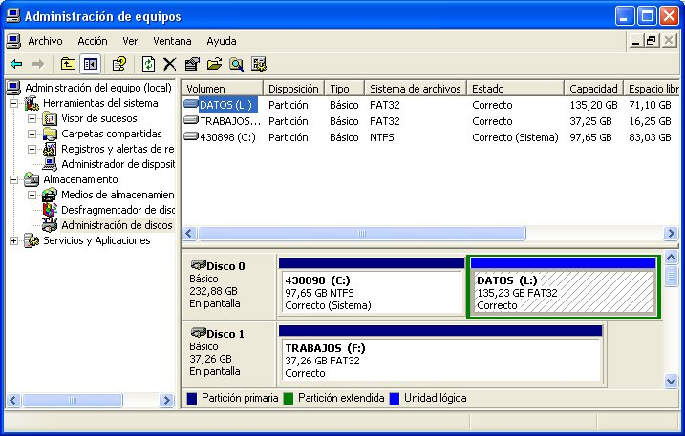
El Administrador de discos de Windows XP

Linux
El sistema operativo Linux, como se ha indicado, tiene una estructura similar al sistema UNIX, y hereda de él, entre otras, la gestión tanto de los dispositivos de almacenamiento como de las redes, y una inferfaz de administración y configuración de tipo textual.
En los últimos años han sido varias las modalidades de interfaz gráfica que se han implementado, haciendo que su empleo sea más sencillo y pueda compararse con otros sistemas, como Windows.
El sistema operativo Linux se puede instalar a partir de diferentes distribuciones o paquetes. Una distribución contiene:
- La parte central del sistema operativo, también llamada kérnel o núcleo, es similar, a veces la misma, para cada distribución o paquete. Con el tiempo se suceden las versiones del kérnel y las diferentes distribuciones las van incluyendo.
- Componentes del sistema, como la interfaz gráfica, los asistentes de instalación y los de configuración. Estas aplicaciones rodean al núcleo y permiten que la instalación del sistema operativo resulte más sencilla, así como su empleo y configuración. Cada distribución resulta diferente en estos elementos, especializándose, a veces, para cubrir las necesidades de tipos específicos de usuarios o de tareas.
- Aplicaciones. Con cada distribución de Linux se incluyen una gran cantidad de aplicaciones para usos diversos: aplicaciones ofimáticas, de edición multimedia, de comunicaciones e Internet, de programación, educativas e incluso juegos. Ello representa una importante diferencia con respecto a otros sistemas operativos propietarios, ya que la mayoría de los programas que se emplean sobre Linux son, también, software libre (GNU/GPL).

Interfaz gráfica
La interfaz gráfica que incluyen las distribuciones de Linux, basada en un entorno de ventanas, se denomina XFree86 (www.xfree86.org) y proporciona una operatividad similar a las ventanas de los sistemas Windows de Microsoft, permitiendo, también, el empleo del ratón para su manejo. Sobre la interfaz gráfica básica (XFree86), las distribuciones de Linux emplean un escritorio (desktop) interactivo, que integra, con un mismo aspecto y manejo, buena parte de los componentes del sistema. Los escritorios interactivos más importantes son:
- KDE (Kool Desktop Environmenf). De origen alemán, apareció en el año 1999 (www.kde.org/es).
- GNOME (GNU Network Object Model Environment). Desarrollado por programadores mejicanos, surgió en 1997, como alternativa al KDE (http://es.gnome.org/gnome.php).
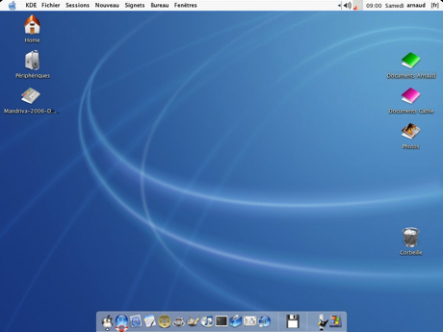
Escritorio KDE de distribución Linux
Además de integrar los componentes del sistema, cada escritorio interactivo incluye algunas aplicaciones (ofimática, Internet), así como herramientas de desarrollo y programación, para que los interesados en hacerlo puedan diseñar nuevas aplicaciones compatibles con los respectivos escritorios.

Distribuciones
Una distribución Linux es un paquete que incluye el núcleo de Linux (cumún a muchas distribuciones), los componentes adicionales del sistema y las aplicaciones. Todo ello en soporte CD-ROM, que puede comprarse o descargarse gratuitamente desde Internet.

En la tabla siguiente se muestran las características de algunas de las distribuciones Linux:
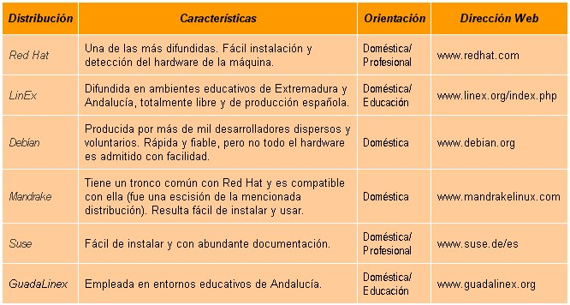
Enlace a Guia de instalación de Ubuntu 8.10

Utilidades
Para el trabajo diario con los datos que se generan en un ordenador es conveniente disponer de herramientas o utilidades que nos faciliten la gestión de los los archivos que contienen nuestros datos, y a la vez establecer protocolos de seguridad ante situaciones de pérdida de datos. Entre estas utilidades cabe destacar los archivadores de ficheros y los programas de backup.

Archivadores de ficheros
Un archivador de ficheros permite guardar varios ficheros dentro de un único fichero o archivo para un transporte o almacenamiento más fácil. Muchos archivadores de ficheros usan compresión sin pérdida de datos para reducir el tamaño del archivo. El proceso de creación de un fichero archivo se llama archivado o empaquetado. La reconstrucción de los ficheros originales a partir del archivo se denomina desarchivado, desempaquetamiento o extracción.
En las plataformas Windows, el formato de archivo usado más ampliamente es sin duda ZIP; otros formatos populares son RAR, ACE y ARJ. En Amiga, el formato de archivo estándar es LHA, mientras que en computadoras Apple Macintosh, Stuffit está entre los más comunes.
WinZip es un compresor de archivos comercial que corre bajo Microsoft Windows, desarrollado por WinZip Computing. Utiliza el formato PKZIP de PKWARE, y también puede manejar varios formatos de archivo adicionales. Es un producto comercial con una versión de evaluación gratuita. WinZip es una herramienta potente y fácil de usar, que comprime y descomprime archivos rápidamente, permitiendo ahorrar espacio en disco y reduciendo al máximo el tiempo de transmisión de un correo electrónico.
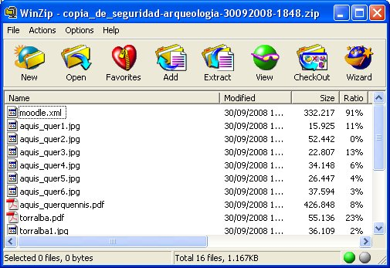
El programa WinZip

Acceder al tutorial

Copias de seguridad
Hacer una copia de seguridad o copia de respaldo (backup en inglés) se refiere a la copia de datos de tal forma que estas copias adicionales puedan restaurar un sistema después de una pérdida de información. La copia de seguridad es útil por varias razones:
- Para restaurar un ordenador a un estado operacional después de un desastre (copias de seguridad del sistema).
- Para restaurar un pequeño número de ficheros después de que hayan sido borrados o dañados accidentalmente (copias de seguridad de datos).
- En el mundo de la empresa, además es útil y obligatorio, para evitar ser sancionado por los órganos de control en materia de protección de datos. Por ejemplo, en España la Agencia Española de Protección de Datos (AEPD)
Normalmente las copias de seguridad se suelen hacer en cintas magnéticas, si bien dependiendo de lo que se trate podrían usarse disquetes, CD, DVD, discos ZIP, JAZ o magnético-ópticos, pendrives o pueden realizarse sobre un centro de respaldo remoto propio o vía internet.

Existe una gran gama de software en el mercado para realizar copias de seguridad. Entre los más populares y gratuitos se encuentra Cobian y SeCoFi, y entro los comerciales NortonGhost y Acronis. Para la adecuación a la Ley Orgánica de Protección de Datos (LOPD) de ficheros con datos de carácter personal de nivel alto, la regulación exige que las copias de seguridad de dichos datos se almacenen cifrados y en una ubicación diferente al lugar de origen.

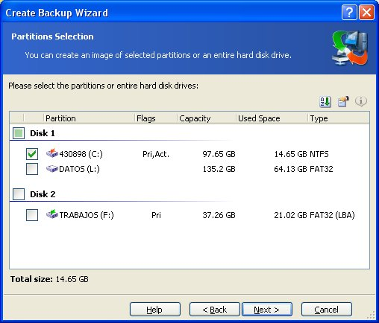
El programa Acronis
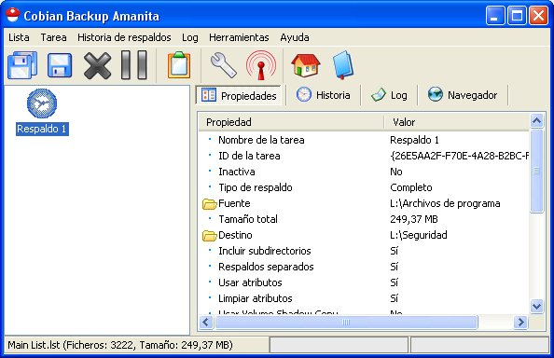
Cobian Backup Amanita

Tweak UI Powertoy
Muchas de las opciones de configuración de Windows se encuentran dispersas entre los diferentes directorios y utilidades que se instalan con este sistema operativo en nuestro ordenador. Para facilitar la gestión de todas estas utilidades disponemos de unas herramientas, las Microsoft PowerToys for Windows XP, entre las que destacamos Tweak UI Powertoy, que es una magnífica utilidad creada por Microsoft para facilitarle al usuario la gestión de buena parte de las opciones de configuración de Windows. Es necesario descargar este complemento de Windows y, una vez ejecutado, nos muestra las siguientes opciones de configuración:
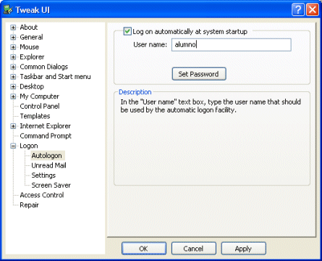

Trucos Windows
Además de las herramientas ya citadas, existen por la red infinidad de trucos de configuración de Windows, que podemos localizar escribiendo en los buscadores de la red expresiones del tipo "trucos windows xp". Entre la infinidad de páginas que encontraremos, podemos destacar las siguientes:
- Trucos para Windows
- trucoswindows.net
- trucoteca.com
- Trucos Gratis.net
- AulaFacil.com
- Trucos Windows XP

TEMA 5

Redes informáticas

a) Cómo funciona una red
- Definición de red
- El modelo OSI
- Capas del modelo OSI
- Protocolo TCP/IP
- Dirección IP
- Nombres DNS
- Clasificación de redes
- Estándard de redes
- Componentes de una red local

Definición de red
Una red informática es un conjunto de equipos (ordenadores y otros dispositivos) conectados por medio de cables, señales, ondas o cualquier otro método de transporte de datos, que comparten información (archivos), recursos (CD-ROM, impresoras, etc.) y servicios (acceso a internet, e-mail, chat, juegos), etc.
Para simplificar la comunicación entre programas (aplicaciones) de distintos equipos, se definió el Modelo OSI por la ISO (International Organization for Standardization), el cual especifica 7 distintas capas de trabajo. Con ello, cada capa desarrolla una función específica con un alcance definido.

El Modelo OSI
Durante los años 60 y 70 se crearon muchas tecnologías de redes, cada una basada en un diseño específico de hardware. Esto significa que los diseñadores debían ocuparse de todos los elementos involucrados en el proceso: los dispositivos físicos de conexión, los protocolos software y hardware usados en la comunicación, los programas de aplicación que realizan la comunicación y la interfaz hombre-máquina que permite al humano utilizar la red. Este modelo, que considera la cadena como un todo monolítico, es poco práctico, pues el más pequeño cambio puede implicar alterar todos sus elementos.
Inspirándose en el modelo de la red del Departamento de Defensa Americano, de donde surge Internet, estructurado en 4 capas diferentes, en 1978 la organización ISO (International Standards Organization), propuso un modelo de comunicaciones para redes al que titularon "The reference model of Open Systems Interconnection", generalmente conocido como Modelo OSI.
Actualmente todos los desarrollos de software y hardware para redes se basan en este modelo de 7 niveles que son los siguientes: 1 Físico; 2 de Enlace; 3 de Red; 4 de Transporte; 5 de Sesión; 6 de Presentación y 7 de Aplicación. Cada nivel realiza una función concreta, y está separado de los adyacentes por interfaces conocidas, sin que le incumba ningún otro aspecto del total de la comunicación.
Generalmente los dispositivos utilizados en las redes trabajan en uno o varios de estos niveles. Por ejemplo, un Hub (concentrador) que amplifica y retransmite la señal a través de todos sus puertos está operando exclusivamente en la capa 1, mientras que un conmutador (Switch) opera en las capas 1 y 2; un router opera en las capas 1, 2 y 3. Finalmente una estación de trabajo de usuario generalmente maneja las capas 5, 6 y 7.

Capas del modelo OSI
La descripción de las diversas capas que componen este modelo es la siguiente:
- Capa 1 Física. Es la encargada de transmitir los bits de información por la línea o medio utilizado para la transmisión. Se ocupa de las propiedades físicas y características eléctricas de los diversos componentes, de la velocidad de transmisión, si esta es unidireccional o bidireccional (simplex, duplex o flull-duplex).
- Capa 2 de Enlace. Esta capa traslada los mensajes hacia y desde la capa física a la capa de red. Especifica como se organizan los datos cuando se transmiten en un medio particular. Se ocupa de la detección y control de errores ocurridos en la capa física, del control del acceso a dicha capa y de la integridad de los datos y fiabilidad de la transmisión.
- Capa 3 de Red. Su cometido es hacer que los datos lleguen desde el origen al destino, aún cuando ambos no estén conectados directamente. Los dispositivos que facilitan tal tarea se denominan en castellano encaminadores, aunque es más frecuente encontrar el nombre inglés routers y, en ocasiones enrutadores.
- Capa 4 de Transporte. Su función básica es aceptar los datos enviados por las capas superiores, dividirlos en pequeñas partes si es necesario, y pasarlos a la capa de red. Es la encargada de efectuar el transporte de los datos (que se encuentran dentro del paquete) de la máquina origen a la destino, independizándolo del tipo de red física que se esté utilizando.

Un ejemplo de protocolo usado en esta capa es TCP, que con su homólogo IP de la capa de Red, configuran la suite TCP/IP utilizada en Internet, aunque existen otros como UDP, que es una capa de transporte utilizada también en Internet por algunos programas de aplicación.
- Capa 5 de Sesión. Esta capa establece, gestiona y finaliza las conexiones entre usuarios (procesos o aplicaciones) finales. Ofrece varios servicios que son cruciales para la comunicación, como son:
  - Control de la sesión a establecer entre el emisor y el receptor (quién transmite, quién escucha y seguimiento de ésta).
  - Control de la concurrencia (que dos comunicaciones a la misma operación crítica no se efectúen al mismo tiempo).
  - Mantener puntos de verificación (checkpoints), que sirven para que, ante una interrupción de transmisión por cualquier causa, la misma se pueda reanudar desde el último punto de verificación en lugar de repetirla desde el principio.
En conclusión esta capa es la que se encarga de mantener el enlace entre los dos computadores que estén trasmitiendo archivos. Los firewalls actúan sobre esta capa, para bloquear los accesos a los puertos de un computador.
- Capa 6 de Presentación. El objetivo de la capa de presentación es encargarse de la representación de la información, de manera que aunque distintos equipos puedan tener diferentes representaciones internas de caracteres (ASCII, Unicode, EBCDIC), números (little-endian tipo Intel, big-endian tipo Motorola), sonido o imágenes, los datos lleguen de manera reconocible. Esta capa es la primera en trabajar más el contenido de la comunicación que en cómo se establece la misma. Esta capa también permite cifrar los datos y comprimirlos. En pocas palabras es un traductor.
- Capa 7 de Aplicación. Ofrece a las aplicaciones (de usuario o no) la posibilidad de acceder a los servicios de las demás capas y define los protocolos que utilizan las aplicaciones para localizar documentos (HTTP), para intercambiar datos, como correo electrónico (POP y SMTP), gestores de bases de datos y servidor de ficheros (FTP). Hay tantos protocolos como aplicaciones distintas y puesto que continuamente se desarrollan nuevas aplicaciones el número de protocolos crece sin parar.
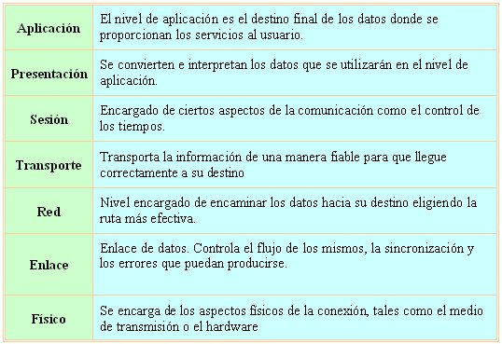

Protocolo TCP/IP
TCP/IP es el protocolo común utilizado por todos los ordenadores conectados a Internet, de manera que éstos puedan comunicarse entre sí. Hay que tener en cuenta que en Internet se encuentran conectados ordenadores de clases muy diferentes y con hardware y software incompatibles en muchos casos, además de todos los medios y formas posibles de conexión. Aquí se encuentra una de las grandes ventajas del TCP/IP, pues este protocolo se encargará de que la comunicación entre todos sea posible. TCP/IP es compatible con cualquier sistema operativo y con cualquier tipo de hardware.
Fue desarrollado y demostrado por primera vez en 1972 por el Departamento de Defensa de los Estados Unidos, ejecutándolo en el ARPANET, una red de área extensa del Departamento de Defensa Norteamericano y antecesora de Internet. En los años 80 fue adoptado por el sistema UNIX como protocolo de red para la comunicación de los centros universitarios norteamericanos. Es pues un protocolo íntimamente ligado a los inicios y al desarrollo de Internet, pero igualmente utilizado en otro tipo de redes, incluidas las redes Windows.
TCP/IP no es un único protocolo, sino que en realidad lo que se conoce con este nombre es un conjunto de protocolos que cubren los distintos niveles del modelo OSI. Los dos protocolos más importantes son el TCP (Transmission Control Protocol) y el IP (Internet Protocol), que son los que dan nombre al conjunto. En Internet se diferencian cuatro niveles o capas en las que se agrupan los protocolos, y que se relacionan con los niveles OSI de la siguiente manera:
- Nivel de Aplicación: Se corresponde con los niveles OSI de aplicación, presentación y sesión. Aquí se incluyen protocolos destinados a proporcionar servicios, tales como correo electrónico (SMTP), transferencia de ficheros (FTP), conexión remota (TELNET) y otros más recientes como el protocolo HTTP (Hypertext Transfer Protocol).
- Nivel de Transporte: Coincide con el nivel de transporte del modelo OSI. Los protocolos de este nivel, tales como TCP y UDP, se encargan de manejar los datos dividiéndolos en tramas y proporcionar la fiabilidad necesaria en el transporte de los mismos.
- Nivel de Internet: Es el nivel de red del modelo OSI. Incluye al protocolo IP, que se encarga de enviar los paquetes de información a sus destinos correspondientes. Es utilizado con esta finalidad por los protocolos del nivel de transporte.
- Nivel de Enlace: Los niveles OSI correspondientes son el de enlace y el nivel físico. Los protocolos que pertenecen a este nivel son los encargados de la transmisión a través del medio físico al que se encuentra conectado cada host, como puede ser una línea punto a punto o una red Ethernet.
Para transmitir información a través de TCP/IP, ésta debe ser dividida en unidades de menor tamaño. Esto proporciona grandes ventajas en el manejo de los datos que se transfieren y, por otro lado, esto es algo común en cualquier protocolo de comunicaciones. En TCP/IP cada una de estas unidades de información recibe el nombre de "datagrama" (datagram), y son conjuntos de datos que se envían como mensajes independientes. Funcionan de la siguiente manera:
- TCP (Transmission Control Protocol). Pertenece al nivel de transporte, siendo el encargado de dividir el mensaje original en datagramas de menor tamaño, y por lo tanto, mucho más manejables. Los datagramas serán dirigidos a través del protocolo IP de forma individual.
Cuando la información se divide en datagramas para ser enviados, el orden en que éstos lleguen a su destino no tiene que ser el correcto. Cada uno de ellos puede llegar en cualquier momento y con cualquier orden, e incluso puede que algunos no lleguen a su destino o lleguen con información errónea. Para evitar todos estos problemas el TCP numera los datagramas antes de ser enviados, de manera que sea posible volver a unirlos en el orden adecuado. Esto permite también solicitar de nuevo el envío de los datagramas individuales que no hayan llegado o que contengan errores, sin que sea necesario volver a enviar el mensaje completo.
- IP (Internet Protocol). Pertenece al nivel de red, por lo tanto, es utilizado por los protocolos del nivel de transporte como TCP para encaminar los datos hacia su destino. IP tiene únicamente la misión de encaminar el datagrama, sin comprobar la integridad de la información que contiene.
El protocolo IP identifica a cada ordenador que se encuentre conectado a la red mediante su correspondiente dirección, formada, como ya hemos visto, por un número de 32 bit que debe ser único para cada host, y que representamos, mediante el sistema decimal, con cuatro cifras de 8 bit separadas por puntos (p.e. 194.224.58.10)
Para el control de la red disponemos de una serie de utilidades y herramientas basadas en el protocolo TCP/IP que nos facilitan el trabajo de detección y de gestión de la red, y que ejecutaremos en la consola de comandos DOS. Los más interesantes son:
- hostname, nos proporciona el nombre del equipo.
- ping, envía un mensaje de petición y de respuesta de eco y, dirigido a un equipo concreto de la red, nos permite averiguar si está disponible o no (ej. "ping 192.168.0.254"; "ping telefonicaonline.com"). Con el valor "ping -a" dirigido a una dirección IP (p.e. ping -a 192.168.0.53) nos indicaría además el nombre de host y DNS de una determinada dirección IP.
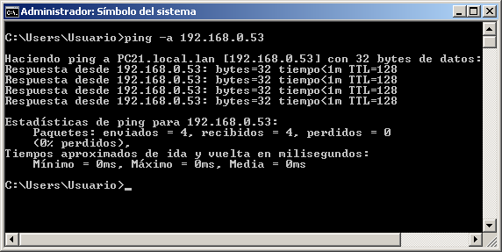
- ipconfig, muestra los valores actuales de la configuración de red de nuestro equipo. Combinado con el parámetro /all muestra esta misma información de manera ampliada.
- arp, muestra y modifica las tablas de traducción de direcciones IP a direcciones físicas (ej. "arp -a").
- netstat, muestra estadísticas sobre los protocolos y sobre el estado de las conexiones actuales (ej. "netstat -a" o "netstat -rs" ).
- nbtstat, muestra la información del protocolo y las conexiones TCP/IP actuales (ej. "nebtstat -a 192.168.0.53").
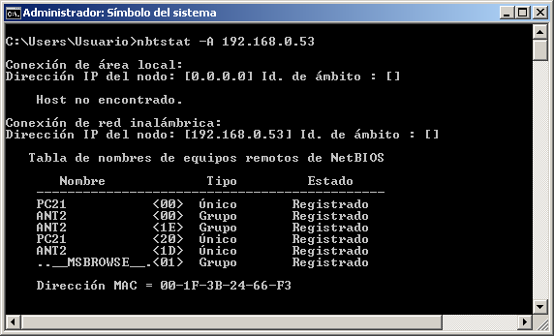
- nslookup, muestra la información relativa a la resolución de nombres DNS y direcciones IP (ej. "nslookup telefonicaonline.com").
- route, muestra la tabla de entradas y salidas relativas a las IP (ej. "route print").
- tracert, marca la ruta hasta un servicio remoto. Útil para seguir el camino que se sigue en Internet hasta llegar al destino (ej. "tracert www.google.com").
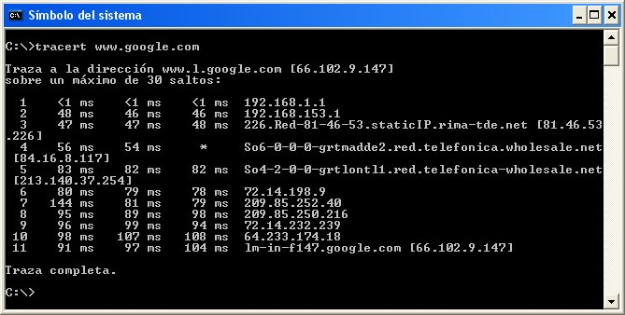
ruta hasta la dirección www.google.com
Existen herramientas en Internet que nos permiten identificar nuestros datos de conexión y que utilizan estas utilidades TCP/IP. Una de ellas es IP-LOOKUP:
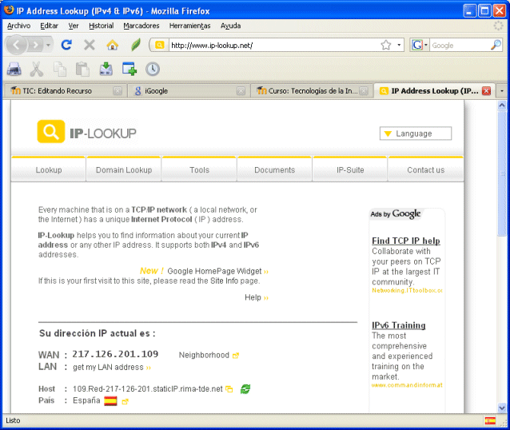
Esta Web nos muestra la dirección IP con que nuestra red se ve en Internet, las direcciones relacionadas, el país donde se encuentra una determinada IP y otras muchas informaciones que pueden ser de nuestro interés.

Dirección IP (Internet Protocol)
Cada computador que se conecta a Internet se identifica por medio de una dirección IP. Ésta se compone de 4 campos de 8 bits comprendidos, en el sistema decimal, entre el 0 y el 255 ambos inclusive y separados por puntos. No está permitido que coexistan en la Red dos ordenadores distintos con la misma dirección, puesto que de ser así, la información solicitada por uno de los ordenadores no sabría a cual de ellos dirigirse. Dicha dirección es, por tanto, un número de 32 bits (8 x 4) y normalmente suele representarse en sistema decimal como cuatro cifras de 8 bits separadas por puntos (por ejemplo 192.168.0.254).
La dirección de Internet (IP Address) se utiliza para identificar al mismo tiempo tanto a un ordenador en concreto como la red a la que pertenece, de manera que sea posible distinguir a los computadores que se encuentran conectados a una misma red. Con este propósito, y teniendo en cuenta que en Internet se encuentran conectadas redes de tamaños muy diversos, se establecieron tres clases diferentes de direcciones, las cuales se representan mediante tres rangos de valores:
- Clase A: Son las que en su primer byte tienen un valor comprendido entre 1 y 126, incluyendo ambos valores. Estas direcciones utilizan únicamente este primer byte para identificar la red, quedando los otros tres bytes disponibles para cada uno de los computadores que pertenezcan a esta misma red. Esto significa que podrán existir más de dieciséis millones de ordenadores en cada una de las redes de esta clase. Este tipo de direcciones es usado por redes muy extensas, pero hay que tener en cuenta que sólo puede haber 126 redes de este tamaño.
- Clase B: Estas direcciones utilizan en su primer byte un valor comprendido entre 128 y 191, incluyendo ambos. En este caso el identificador de la red se obtiene de los dos primeros bytes de la dirección, teniendo que ser un valor entre 128.1 y 191.254 (no es posible utilizar los valores 0 y 255 por tener un significado especial). Los dos últimos bytes de la dirección constituyen el identificador del host permitiendo, por consiguiente, un número máximo de 64516 ordenadores en la misma red.
- Clase C: En este caso el valor del primer byte tendrá que estar comprendido entre 192 y 223, incluyendo ambos valores. Este tercer tipo de direcciones utiliza los tres primeros bytes para el número de la red, con un rango desde 192.1.1 hasta 223.254.254. De esta manera queda libre un byte para el computador, lo que permite que se conecten un máximo de 254 computadores en cada red. Estas direcciones permiten un menor número de computadores que las anteriores, aunque son las más numerosas pudiendo existir un gran número redes de este tipo (más de dos millones).
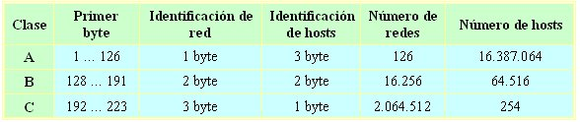

Nombres DNS
La identificación de un equipo dentro de una red mediante una dirección IP a veces a los humanos nos puede resultar complicada de recordar. Para simplificar la tarea de memorizar los nombres de las máquinas que ofrecen servicios en Internet (de páginas Web, de ficheros, de correo electrónico...) se creó el sistema de nombres de dominio DNS (Domain Name System).
La asignación de nombres a direcciones IP es ciertamente la función más conocida de los protocolos DNS. Por ejemplo, si la dirección IP del sitio Web telefonicaonline.com es 194.224.58.10, la mayoría de la gente llega a este equipo especificando telefonicaonline.com y no su dirección IP. Además de ser más fácil de recordar, el nombre es más fiable. La dirección numérica podría cambiar por muchas razones, sin que tenga que cambiar el nombre.
Un nombre de dominio usualmente consiste en dos o más partes (llamadas etiquetas), separadas por puntos cuando se las escribe en forma de texto (p.e. www.mohamedalid.org o es.Wikipedia.org):
- A la etiqueta ubicada más a la derecha se le llama dominio de nivel superior (Top Level Domain). Como org en www.mahomedalid.org o es en www.Wikipedia.es
- Cada etiqueta a la izquierda especifica una subdivisión o subdominio. En teoría, esta subdivisión puede tener hasta 127 niveles, y cada etiqueta contener hasta 63 caracteres, pero restringido a que la longitud total del nombre del dominio no exceda los 255 caracteres, aunque en la práctica los dominios son casi siempre mucho más cortos.
- Finalmente, la parte más a la izquierda del dominio suele expresar el nombre de la máquina (hostname). El resto del nombre de dominio simplemente especifica la manera de crear una ruta lógica a la información requerida. Por ejemplo, el dominio es.Wikipedia.org tendría el nombre de la máquina "es", aunque en este caso no se refiere a una máquina física en particular.
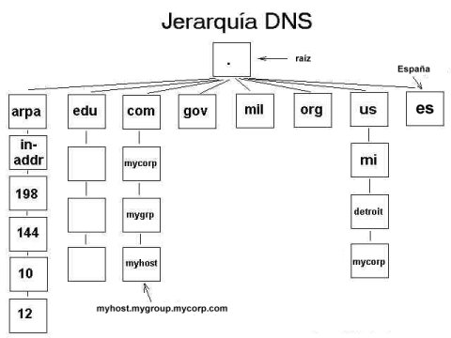
El servicio DNS consiste en un conjunto jerárquico de servidores DNS. Cada dominio o subdominio tiene una o más zonas de autoridad que publican la información acerca del dominio y los nombres de servicios de cualquier dominio incluido. La jerarquía de las zonas de autoridad coincide con la jerarquía de los dominios. Al inicio de esa jerarquía se encuentra los servidores raíz: los servidores que responden cuando se busca resolver un dominio de primer y segundo nivel...
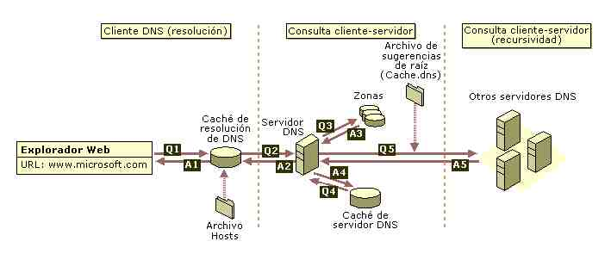
Esquema de funcionamiento del servicio DNS

Resolución inversa
La operación más habitual con el DNS es obtener la dirección IP correspondiente a un nombre DNS. Sin embargo, a veces queremos hacer la operación inversa: encontrar el nombre DNS a partir de una dirección IP conocida. A esto le llamamos resolución inversa, y la usan diversas aplicaciones para comprobación de la identidad del cliente. La resolución inversa de direcciones IP a nombres DNS se hace en un dominio especial, el in-addr.arpa, que contiene un registro con las direcciones IP de todos los sistemas en una notación de puntos invertida (p.e. a la dirección 1.2.3.4 le corresponde el nombre 4.3.2.1.in-addr.arpa).

Registro de nombres
La organización internacional encargada del registro de nombres de dominio es InterNIC (Internet Network Information Center), la cual gestiona y administra los nombres de dominios de Internet desde EE.UU, pero por lo general cada país tiene su propio NIC para administrar los dominios propios. En España el organismo que se encarga de esta tarea para los dominios ".es" es la Entidad Pública Empresarial Red.es, aunque para llevar a cabo esta misión delega en los Agentes Registradores, que son entidades acreditadas por Red.es que actúan en cualquier trámite relacionado con el registro de dominios “.es”, con la finalidad de asesorar a los usuarios finales, agilizar la tramitación y ofrecerles una serie de servicios adicionales, tales como correo electrónico, servicios Web, alojamiento de páginas personales, registro de patentes y marcas, etc…

Clasificación de las redes
Se pueden seguir diferentes criterios para clasificar las diferentes tipologías de redes:
- Según el alcance:
  - Red de área local (LAN): intranets
  - Red de área amplia (WAN): Internet
- Según el método de la conexión:
  - Por medios guiados: cable coaxial, cable de par trenzado, fibra óptica y otros tipos de cables.
  - Por medios no guiados: radio, infrarrojos, microondas, láser y otras redes inalámbricas.
- Según la relación funcional:
  - Cliente-servidor
  - Igual-a-Igual (p2p)
- Según la topología de red:
  - Red de bus
  - Red de estrella
  - Red de anillo (o doble anillo)
  - Red en malla (o totalmente conexa)
  - Red en árbol
  - Red Mixta (cualquier combinación de las anteriores)
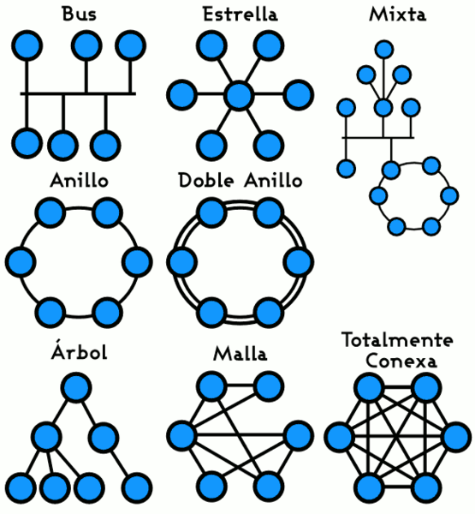
Topologías de red
- Según la direccionalidad de los datos (tipos de transmisión)
  - Simplex (unidireccionales), un equipo terminal de datos transmite y otro recibe. (p.e. Streaming)
  - Half-Duplex (bidireccionales), sólo un equipo transmite a la vez. También se llama Semi-Duplex.(p.e. una comunicación por equipos de radio, si los equipos no son full dúplex, uno no podría transmitir (hablar) si la otra persona está también transmitiendo (hablando) porque su equipo estaría recibiendo (escuchando) en ese momento).
  - Full-Duplex (bidireccionales), ambos pueden transmitir y recibir a la vez una misma información. (p.e. Video-Conferencia)

Estándar de redes
El Institute of Electrical and Electronics Engineers (IEEE) es una asociación técnico-profesional mundial dedicada, entre otras cosas, a la estandarización. Es la mayor asociación internacional sin fines de lucro formada por profesionales de las nuevas tecnologías, como ingenieros eléctricos, ingenieros en electrónica, científicos de la computación, ingenieros en informática e ingenieros en telecomunicación. Su creación se remonta al año 1884, contando entre sus fundadores a personalidades de la talla de Thomas Alva Edison, Alexander Graham Bell y Franklin Leonard Pope. El trabajo del IEEE consiste en promover la creatividad, el desarrollo y la integración, compartir y aplicar los avances en las tecnologías de la información, electrónica y ciencias en general para beneficio de la humanidad y de los mismos profesionales. Algunos de sus estándares son:
- IEEE 802.3, estándar para Ethernet
- IEEE 802.5, estándar para Token Ring
- IEEE 802.11, estándar para Wi-Fi
- IEEE 802.15, estándar para Bluetooth

Componentes de una red local
Los componentes de una red local pueden ser muy diversos:
- Estaciones de trabajo: la mayoría de los componentes de una red media son estaciones de trabajo, como por ejemplo los ordenadores personales.
- Terminal tonto: constan únicamente de un teclado y un monitor, utilizados en muchas redes en lugar de puestos de trabajo para la entrada de datos. Este tipo de terminales trabajan contra un servidor, que es quien realmente procesa los datos y envía pantallas de datos a los terminales.
- Servidores. Los más comunes son los siguientes:
  - Servidor de archivo: almacena varios tipos de archivos y los distribuye a otros clientes en la red.
  - Servidor de impresiones: controla una o más impresoras y acepta trabajos de impresión de otros clientes de la red, poniendo en cola los trabajos de impresión.
  - Servidor de correo: almacena, envía, recibe, enruta y realiza otras operaciones relacionadas con e-mail para los clientes de la red.
  - Servidor proxy: realiza un cierto tipo de funciones a nombre de otros clientes en la red para optimizar el funcionamiento de ciertas operaciones (p. ej., guardar en memoria documentos u otros datos que se soliciten muy frecuentemente), también sirve seguridad, esto es, tiene un Firewall. Permite administrar el acceso a internet en una Red de computadoras permitiendo o negando el acceso a diferentes sitios Web.
  - Servidor web: almacena documentos HTML, imágenes, archivos de texto, escrituras, y demás material Web compuesto por datos, y distribuye este contenido a clientes que la piden en la red.
  - Servidor DHCP: asigna de manera dinámica direcciones IP a los diferentes equipos que lo soliciten.
  - Servidor de reserva: tiene el software de reserva de la red instalado y tiene cantidades grandes de almacenamiento de la red en discos duros u otras formas del almacenamiento (cinta, etc.) disponibles para que se utilice con el fin de asegurarse de que la pérdida de un servidor principal no afecte a la red. Esta técnica también es denominada clustering.
- Impresoras: muchas impresoras son capaces de actuar como parte de una red de ordenadores sin ningún otro dispositivo, tal como un servidor de impresión.
- Hub: permiten conectar entre sí otros equipos y retransmiten los paquetes que recibe desde cualquiera de ellos a todos los demás. Son útiles para interconectar unos pocos equipos, pero presentan el inconveniente de generar un alto nivel de colisiones en el tráfico de la red.
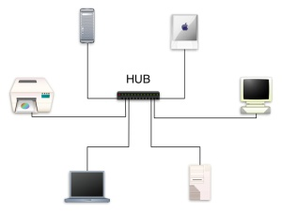
Conexión en red mediante Hub
- Switch: es un dispositivo que permite la interconexión de diferentes segmentos de red, encargándose de que un mensaje determinado se dirija, única y exclusivamente, al segmento requerido. De esta manera, el switch opera en la capa 2 del modelo OSI, que es el nivel de enlace de datos, y tienen la particularidad de aprender y almacenar las direcciones (los caminos) de dicho nivel, por lo que siempre irán desde el puerto de origen directamente al de llegada. Asimismo, tiene la capacidad de poder realizar las conexiones con velocidades diferentes en sus ramas, variando entre 10 Mbps y 100 Mbps.
Se puede decir que un switch es una versión mejorada del hub ya que, si bien tienen la misma función, el switch lo hace de manera más eficiente: se encargará de encaminar la conexión hacia el puerto requerido por una única dirección y, de esta manera, produce la reducción del tráfico y la disminución de las coaliciones notablemente.
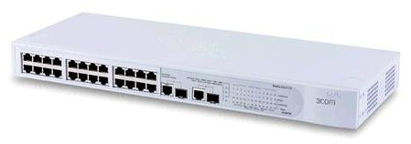
Switch de 3COM
- Router: enrutador, encaminador. Dispositivo hardware o software para interconexión de redes y que opera en la capa tres del modelo OSI. El router interconecta segmentos de red o redes enteras. Hace pasar paquetes de datos entre redes tomando como base la información de la capa de red. Entre sus características, se destaca que siempre buscará la ruta más corta o la que tenga menos tráfico para lograr su objetivo y, por otra parte, que si no funciona una ruta, tiene la capacidad de buscar una alternativa.
- Sistemas de conexión guiados (cable coaxial, cable de par trenzado...) y no guiados (radio, infrarrojos, microondas, láser...)
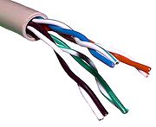
Cable de par trenzado UTP
- Puntos de acceso inalámbricos. Un punto de acceso inalámbrico (WAP o AP por sus siglas en inglés: Wireless Access Point) es un dispositivo que interconecta dispositivos de comunicación inalámbrica para formar una red inalámbrica. Normalmente un WAP también puede conectarse a una red cableada, y puede transmitir datos entre los dispositivos conectados a la red cable y los dispositivos inalámbricos.
- Tarjetas de red: también llamadas adaptadores de red o NIC (Network Interface Card), puesto que permiten la comunicación entre diferentes ordenadores conectados a una red.
Hay diversos tipos de adaptadores en función del tipo de cableado o arquitectura que se utilice en la red (coaxial fino, coaxial grueso, Token Ring, etc.), pero actualmente el más común es del tipo Ethernet (norma IEEE 802.3), utilizando cable de par trenzado y conector RJ-45. Cada tarjeta de red tiene un número de identificación único de 48 bits, en hexadecimal llamado dirección MAC (p.e. 00-E0-18-12-34-56). Permiten velocidades de transmisión de datos de 10 Mbps ó 10/100 Mbps. Actualmente se están empezando a utilizar las de 1000 Mbps, también conocida como Gigabit Ethernet y en algunos casos 10 Gigabit Ethernet.
También son NIC las tarjetas inalámbricas o wireless, con norma IEEE 802.11. Las más populares son la 802.11b que transmite a 11 Mbps con una distancia teórica de 100 metros y la 802.11g que transmite a 54 Mbps.
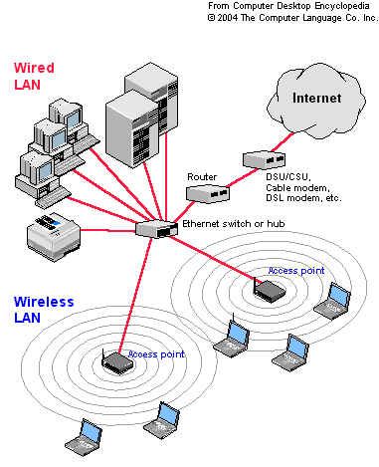
Conexiones de redes de cable

b) Configuración y mantenimiento de una red local
- Configuración de una red local
- Gestión de usuarios y grupos
- Servicios de red
- Dominios y grupos de trabajo
- Permisos sobre recursos compartidos

Configuración de una red local
En el apartado anterior se han definido los elementos principales que intervienen en una red informática, esto es:
- Cómo funcionan las transmisiones en una red (según el modelo OSI).
- Los protocolos para comunicar ordenadores diferentes en una red (TCP/IP).
- Cómo se identifican entre sí los equipos de una red (direcciones IP y nombres DNS).
- La tipología de redes (bus, estrella...).
- Los diferentes estándares de redes (Ethernet, Wi-Fi...).
- Los componentes físicos de una red (equipos, adaptadores de red, cableado, puntos de acceso inalámbrico WAP...).
Corresponde ahora configurar una red local, para lo que necesitaremos tener en consideración los siguientes elementos:
- Los adaptadores de red (tarjetas de red) de que disponemos (Ethernet o Wireless).
- El cableado y/o la ubicación de los puntos de red inalámbricos.
- Hubs o Switchs a los que conectaremos los equipos o los diferentes segmentos de nuestra red.
- El grupo de trabajo o el dominio al que pertenece cada equipo.
- El protocolo de comunicaciones que utilizaremos (TCP/IP).
- Los servicios de red que pondremos en marcha (para compartir archivos, impresoras, servicio Web...)
- El nombre de los equipos (hosts) que se han de conectar a la red.
- Su dirección IP
- La máscara de red, que nos indicará, para las direcciones IP posibles, cuáles estarán accesibles y cuáles no dentro de una misma subred.
- Las pasarelas o enrutadores, que permitirán comunicar nuestra red local con el exterior (Internet).
- Los servidores DNS que necesitamos conocer para hacer la conversión de nombres DNS a direcciones IP y así localizar recursos en Internet.
- Existencia de un servicio DHCP que asigne direcciones IP a los equipos de la red de manera automática.
Todos estos elementos, en mayor o en menor medida, los tendremos que tener en cuenta para construir nuestra red local.
Para la construcción de nuestra red doméstica partiremos del supuesto de conectar en red dos ordenadores de sobremesa que disponen de tarjeta Ethernet (estaciones 1 y 2), un ordenador portátil que dispone de conexión Wi-Fi (estación 3), una impresora, un router ADSL Wireless monopuerto y un Hub. Necesitaremnos además tres tramos de cable de par trenzado UTP con conectores RJ-45 para la conexión de las tarjetas Ethernet instaladas en los PC de sobremesa al Hub y éste al router ADSL. En definitiva nuestro esquema podría ser el siguiente:
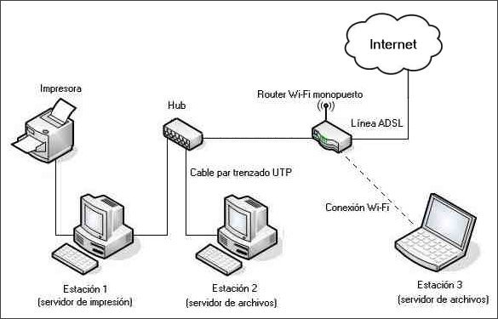
Modelo de red local
Los pasos a seguir para la construcción y configuración de esta red local serán los siguientes:

Comprobación del hardware
Para la comprobación del correcto funcionamiento del hardware, esto es, de los adaptadores de red conectados a los equipos, revisaremos el estado del hardware a partir de las propiedades del Sistema (botón secundario del mouse sobre MiPC):
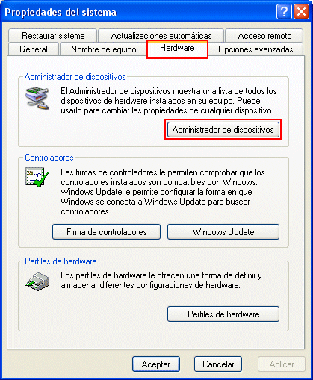  Propiedades de MiPC | 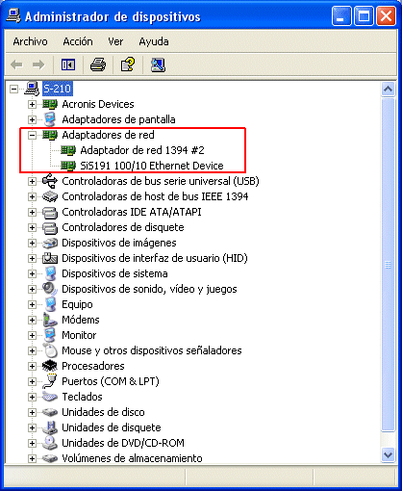  El Administrador de dispositivos
Si apareciera alguna anomalía sería necesario repasar la configuración del hardware e instalar correctamente este dispositivo. Si todo es correcto podremos pasar al apartado siguiente.

Conexión física de los dispositivos

Mediante cable par trenzado UTP de Categoría 5 y conectores RJ-45 conectaremos las tarjetas de red de las estaciones 1 y 2 al Hub y, con el mismo tipo de cable, conectaremos el Hub a la única entrada RJ-45 del Router Wi-Fi monopuerto.
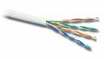  Cable de par trenzado UTP | 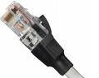  Conector RJ-45 | 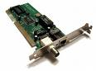  Adaptador de red

Asímismo conectaremos la impresora a la estación 1 (mediante conexión Centronics o USB, según el modelo) y el Router a la línea ADSL mediante el cable del teléfono.

Instalación de la impresora

Instalaremos la impresora localmente en la estación 1 siguiendo los pasos del asistente para añadir impresoras al que accederemos desde el panel de control en la opción Impresoras y faxes:
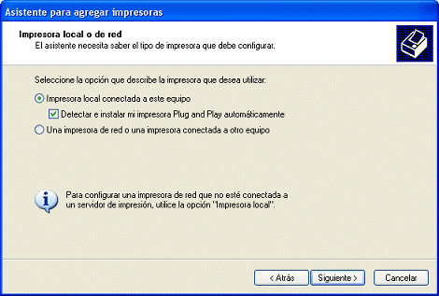
Asistente para la instalación de impresoras

Dejaremos que el asistente identifique la impresora conectada y, si no fuera reconocida por Windows, deberíamos indicar manualmente el puerto de impresión, la marca y modelo:
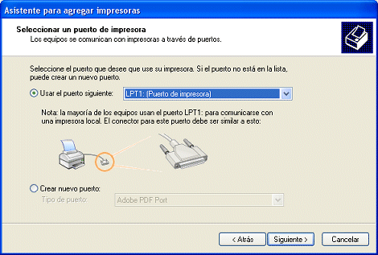  Establecimiento del puerto local de impresión | 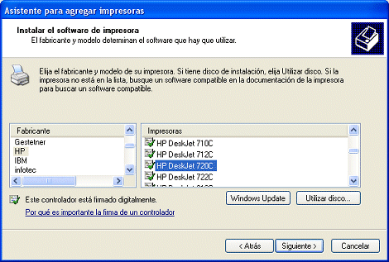  Indicación de la marca y modelo
Si no estuviera entre los modelos reconocidos por Windows, habría que indicar manualmente la ubicación de los drivers o utilizar el instalador del propio software de impresora.

Configuración de la red Ethernet
Las estaciones 1 y 2 disponen de sendas tarjetas de red Ethernet (norma IEEE 802.3) conectadas mediante cable de par trenzado. Para la configuración de este entorno de red habremos de crear una nueva conexión de red desde la opción correspondiente del Panel de control. Igualmente dispondremos de un asistente que nos guiará paso a paso y establecerá los parámetros más usuales y que más tarde podremos modificar para introducir los ajustes que consideremos oportunos:
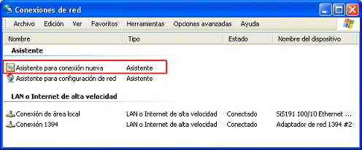
Ventana de conexiones de red del Panel de control
Indicaremos que queremos crear una red doméstica y el resto de parámetros (tarjeta de red instalada, nombre del equipo, parámetros de la red...) serán configurados de manera automática por el asistente:
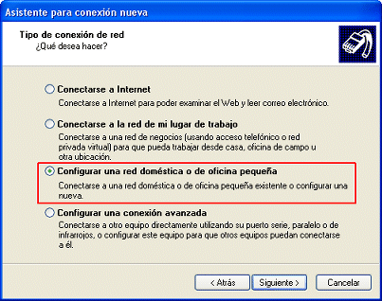 | 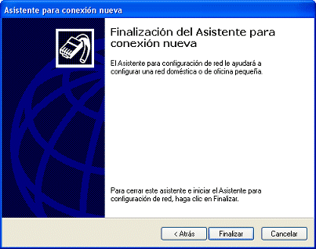
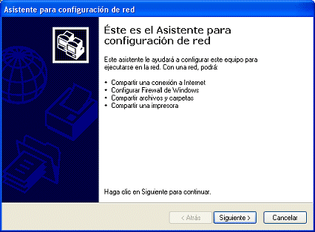 | 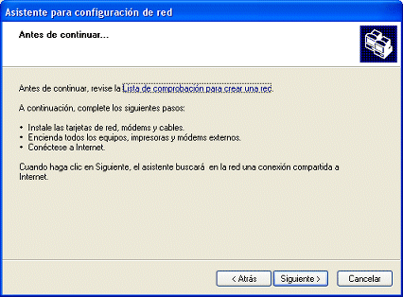
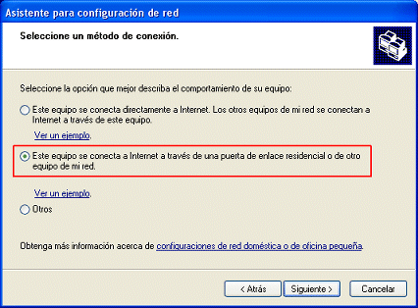 | 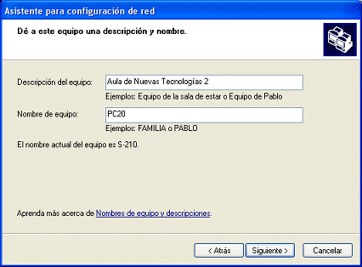
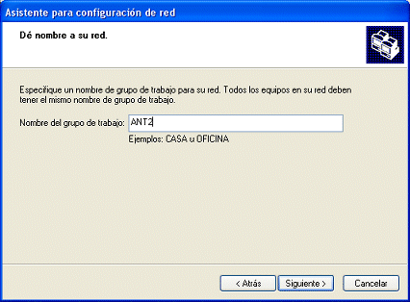 | 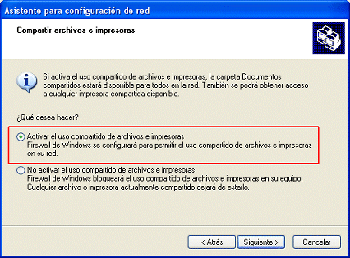
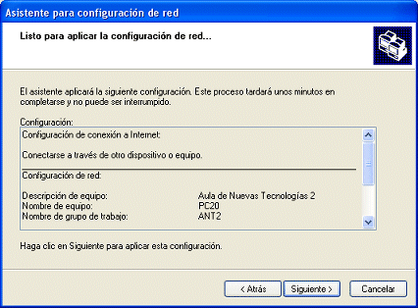 | 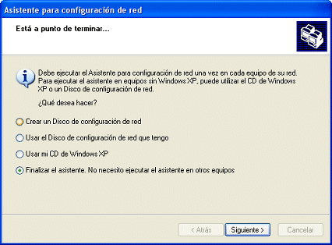
Podremos observar y modificar los parámetros de la red configurados por el asistente accediendo a las propiedades de la nueva Conexión de área local creada (botón secundario del mouse):
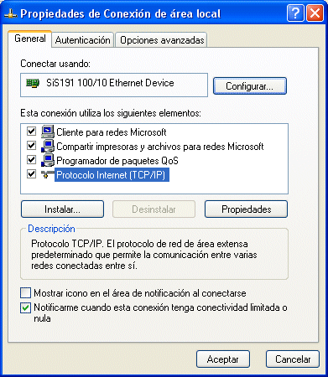
En esta ventana observamos, entre otros, los siguientes elementos configurados por el asistente:
- Tarjeta de red (SiS191 100/10 Ethernet Device).
- El cliente de redes de Windows.
- Protocolo de red (TCP/IP)
Si abrimos las propiedades del Protocolo Internet observaremos nuevos elementos de configuración:

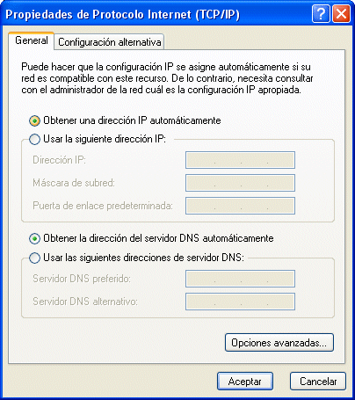
Parámetros de red asignados por un servidor DHCP

Como vemos en la imagen anterior, el asistente configuró el entorno de red de modo que, a partir de un servidor DHCP existente en la red, se le asignen a nuestro equipo de manera automática los parámetros de red básicos (dirección de red, máscara de red, pasarela o puerta de enlace predeterminada y la dirección de los servidores DNS). Sin embargo, y dado que las estaciones 1 y 2 tendrán siempre la misma ubicación física, modificaremos los parámetros asignados por el asistente por una configuración manual de la siguiente manera:

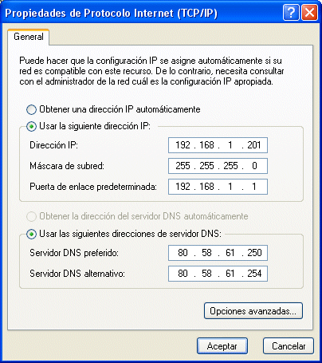
Parámetros de red asignados manualmente

El significado de estos parámetros es el siguiente:
- Dirección IP (192.168.1....). Se trata del número IP que identificará cada equipo dentro de la red local. No podrá haber dos equipos en la misma red con la misma dirección IP. Las direcciones IP que comienzan por 192... son del tipo C y en concreto, las del tipo 192.168..., se utilizan para redes locales pequeñas que necesitan de un enrutador (Router) para acceder a redes externas como Internet.
- Máscara de red (255.255.255.0). Esta máscara de red permitirá que se puedan identificar en la misma red cualquier host que tenga una dirección que empiece por 192.168.1, es decir, un total de 254 máquinas. Las máquinas con direcciones que no empiecen por 192.168.1 serán buscadas en redes externas gracias al Router o "puerta de enlace predeterminada".
- Puerta de enlace predeterminada (192.168.1.1). Este parámetro hace referencia al Router o "pasarela" al exterior. La dirección del Router tiene que estar en el rango de direcciones permitidas por la máscara de red y por tanto dentro de la misma red (es decir que empiece por 192.168.1...). La misión del Router será la de encaminar hacia el exterior de la red las peticiones de direcciones que no estén dentro del rango permitido por la máscara de red, es decir, cualquier dirección IP que no comience por 192.168.1...
- Servidores DNS. Este parámetro hace referencia a los servidores DNS de nuestro dominio de Internet y nos serán facilitados por nuestro proveedor de servicios de Internet ISP (Internet Service Provider), en nuestro caso la compañía Telefónica. La función de los servidores DNS es llevar a cabo la conversión de nombres DNS (p.e. www.educa.jcyl.es) por direcciones IP (217.71.16.208).

Configuración de la red inalámbrica (Wi-Fi)
La configuración del entorno de red de la estación 3 (un ordenador portátil con conexión Wi-Fi) será idéntica a la realizada para las estaciones 1 y 2, siguiendo el asistente de Windows. La novedad estará en el estándar de la red inalámbrica (en este caso será IEEE 802.11), y en que habitualmente las conexiones Wi-Fi están protegidas mediante clave para evitar la presencia de intrusos en nuestra red. Por lo demás, los parámetros serán los mismos ya configurados para las estaciones 1 y 2 y, puesto que el equipo portátil no tendrá una ubicación fija, configuraremos los parámetros de red de modo que los reciba automáticamente de un servidor DHCP (el propio Router cumple también esta función).

Para el establecimiento del protocolo específico de las redes Wi-Fi (standard IEEE 802.11) y el establecimiento de claves de acceso a la red, normalmente se utilizarán las herramientas del software que acompañan a la tarjeta de red, aunque el propio Windows también dispone de un entorno específico de configuración de redes inalámbricas, aunque a veces es incompatible con el que viene con la tarjeta de red.
Así pues hemos de localizar en nuestro ordenador las herramientas de configuración de estos parámetros, bien en la lista de programas instalados, bien mediante un acceso directo en la barra de tareas). Una vez ejecutado el programa de configuración de la conexión Wi-Fi, tendremos una ventana similar a la siguiente:
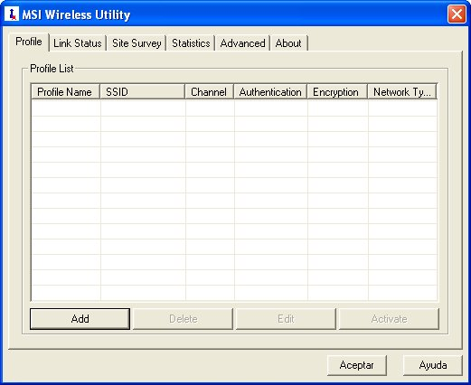
En esta ventana no observamos aún ninguna configuración de red Wi-Fi, por lo que procederemos a crear la primera:
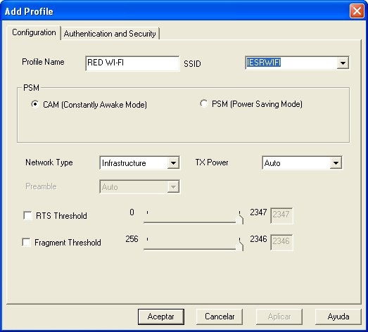
Hemos definido en la ventana anterior el nombre que daremos a la nueva conexión y que la distinga de las demás que tengamos configuradas, el nombre SSID identificador de la red a la que nos queramos conectar y el tipo de conexión WAP. En la ventana siguiente indicaremos los parámetros de la clave de acceso a la red (sistema de encriptación y la clave en sí):
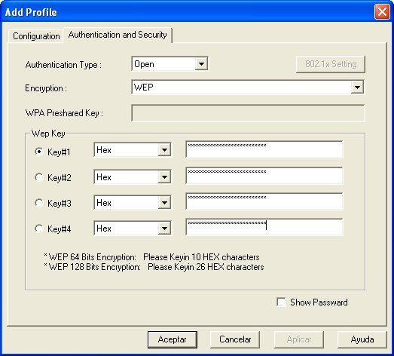
Configurados los parámetros anteriores nos aparecerá una nueva conexión en la lista de conexiones:
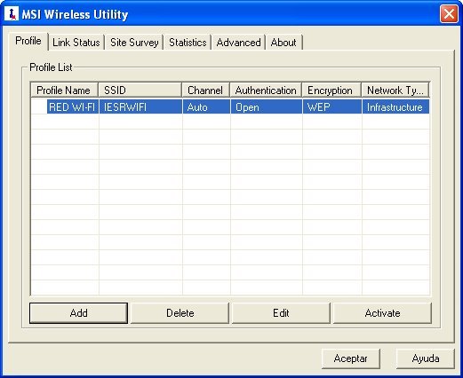
Y sólo nos quedará activarla para que entre en funcionamiento:
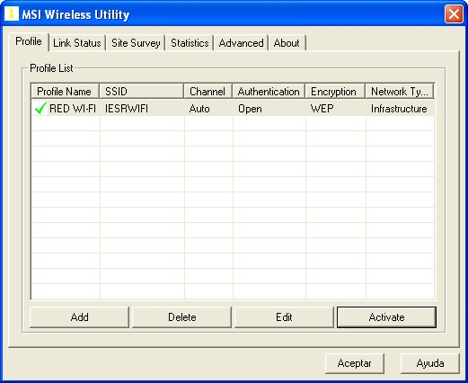
Podremos comprobar también la actividad de nuestra tarjeta:
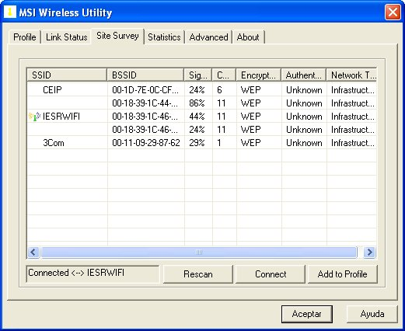
Y esto habrá de ser suficiente para la configuración de nuestra red Wi-Fi.
En la configuración de red realizada con el asistente de Windows se definió por defecto que nuestro ordenador recibiera los daos de conexión (dirección IP, máscara de red, pasarela y servidores DNS) del servidor DHCP existente en la red. Consideraremos esta opción como buena, dado que nuestro portátil se conectará de manera muy esporádica a la red y no requiere una dirección IP fija.

Configuración del router

El Router Wi-Fi monopuerto de que disponemos para nuestra red es en realidad un dispositivo mixto que cumple simultáneamente funciones bien diversas:
- Su función básica es la de hacer de pasarela, es decir, "enrutar" hacia el exterior (Internet) las peticiones de direcciones IP que se encuentran fuera del rango de direcciones posibles de acuerdo con la máscara de red establecida, es decir, de todas aquellas que no comiencen por 192.168.1.
- A la vez hace las funciones de Hub, permitiendo la interconexión de hosts de una red Ethernet.
- También hace las funciones de punto de acceso inalámbrico (WAP), permitiendo las conexiones inalámbricas Wi-Fi.
- Puede hacer las veces también de servidor DHCP, asignando de manera dinámica direcciones IP a los equipos que así estén configurados.
- Y es, en fin, un módem ADSL que permite encaminar la navegación hacia Internet a través de líneas telefónicas con tecnología de banda ancha ADSL.
Accederemos a la configuración del Router mediante un navegador de Internet, poniendo como dirección su propio número IP, en nuestro caso 192.168.1.1. Es posible que el acceso a los parámetros del Router los tengamos protegidos mediante contraseña. Una vez nos hayamos identificado, obtendremos una imagen similar a la siguiente:

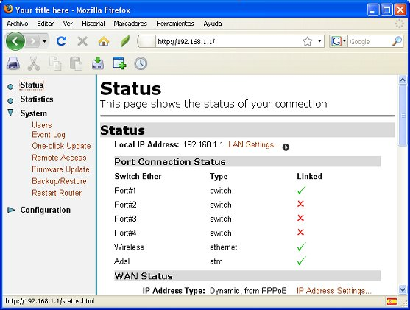
Configuración del router Xavi 7868r

Para la configuración del Router dependeremos en buena medida de los datos que nos facilite nuestro proveedor de servicios de Internet (ISP), como por ejemplo los datos de usuario, aunque la mayoría de parámetros ya vienen configurados de fábrica. En cualquier caso, los proveedores de servicios de Internet (ISP) disponen de un servicio telefónico de atención al cliente, donde podremos solucionar problemas de funcionamiento del Router. También existe la posibilidad de la configuración remota del Router por parte del Servicio de Atención al Cliente a través de la propia línea ADSL.

Gestión de usuarios y grupos
Windows XP gestiona los permisos a los recursos, tanto locales como globales de red, a nivel de usuario, de ahí la importancia de ejercer una correcta política de gestión de usuarios y también de grupos, ya que los permisos que se asignan a un grupo de usuarios automáticamente pasan a los usuarios incluidos en dicho grupo, y en función de los permisos asignados se podrá hacer uso de los recursos, tanto locales como de red.
El entorno para la creación de usuarios lo encontramos en el Panel de control, en la opción Cuentas de usuario, donde se podrá crear nueva cuenta de usuario, indicando si se trata de una cuenta de Administrador del equipo o limitada, cambiar los datos de la cuenta actual o modificar una cuenta ya creada:
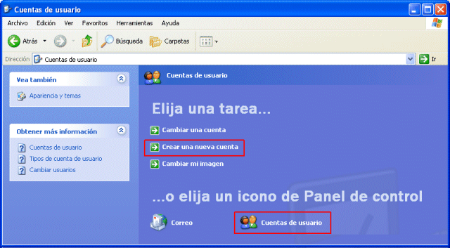
Si optamos por elegir una cuenta de usuario ya creada para modificar sus datos tendremos la ventana siguiente:
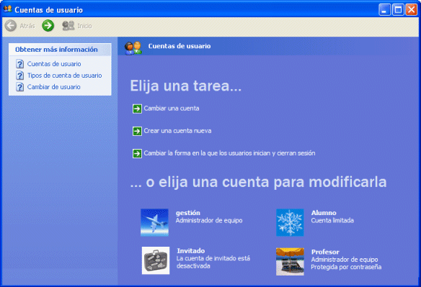
En la anterior ventana vemos que, entre otras cosas, se puede modificar la manera en que Windows inicia o cierra la sesión de usuario. Si optamos por elegir una cuenta ya creada para modificarla, las opciones son:
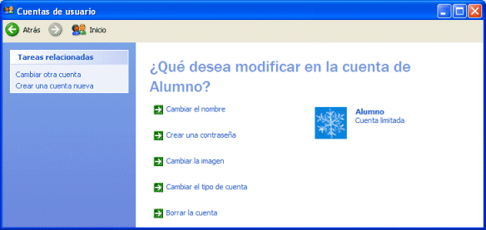
En la anterior ventana vemos que podemos cambiar el nombre de una cuenta de usuario, modificar la contraseña, cambiar la imagen, el tipo de cuenta (de Administrador o limitada) o borrar la cuenta.
Sin embargo en Windows XP Profesional, donde realmente se podrá llevar a cabo la gestión de usuarios y grupos es con la Administración de equipos, dentro de las Herramientas administrativas del Panel de control:
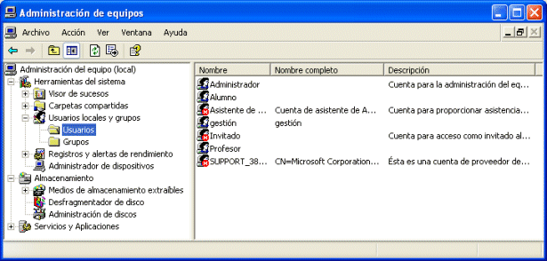
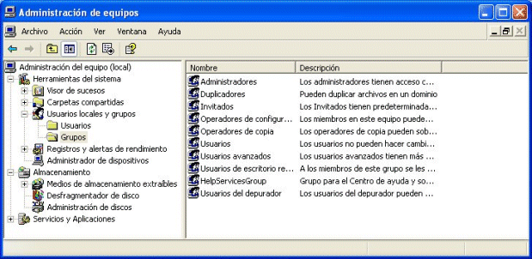
En esta sección podemos llevar a cabo, entre otras cosas, la gestión de los grupos, creando nuevos grupos y asignando usuarios a cada uno de ellos. Para asignar un usuario a un grupo podemos ir a las Propiedades del usuario con el botón secundario del mouse:
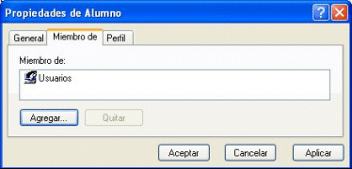
Podremos suprimir los grupos a los que está asignado el usuario o incluirle en uno nuevo con el botón Agregar:
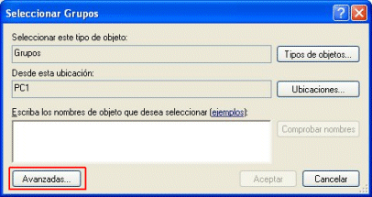
Y seleccionando Avanzadas...
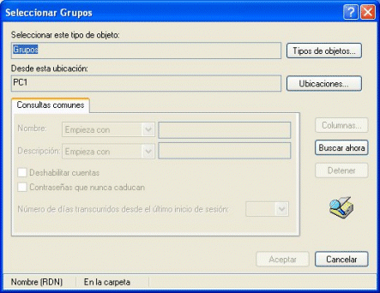
Buscaremos los grupos en nuestra ubicación local:
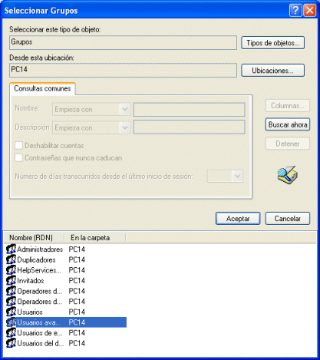
Una vez seleccionado el nuevo grupo, aceptamos y de este modo el usuario tomará parte de todos los permisos que se asignen al nuevo grupo:
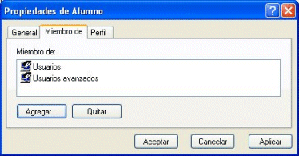
En una sección aparte se verá cómo asignar permisos sobre recursos (carpetas, archivos, impresoras...) tanto a usuarios como a grupos.

Servicios de red
Una vez creada la red local, procederemos a establecer una serie de servicios básicos que hagan de nuestra red una Intranet. En nuestro caso configuraremos servicios de impresión, de archivos y Web.

Servicio de impresión
Existen diversas maneras de ofrecer el servicio de impresión a todos los equipos presentes en nuestra red. La manera más efectiva sería disponer de un dispositivo de red denominado Servidor de impresión, que se identificará en la red mediante su propia dirección IP y que se conectará a ella como el resto de equipos de la red Ethernet. El resto de equipos se configurarán de tal manera que envíen los trabajos de impresión a ese servidor como si de una impresora se tratara. Este servidor se encargará, entre otras cosas, de gestionar la cola de impresión.
Por otro lado, muchas de las impresoras actuales ya disponen internamente de un servidor de impresión, con lo cual no necesitan conectarse físicamente a ninguna estación de trabajo, sino que se conectarán directamente a la red Ethernet. El servidor de impresión interno será el encargado de gestionar la cola de impresión.
En nuestro caso optaremos por una solución más tradicional, y es compartir al resto de equipos de la red la impresora conectada a la estación 1 y que ya habíamos instalado con anterioridad: será la propia estación 1 la encargada de gestionar la cola de impresión.
Si en el proceso inicial de configuración de la red hemos optado por compartir archivos e impresoras, bastará con abrir en el Panel de control el apartado Impresoras y faxes. En la ventana donde aparecen las impresoras y faxes instalados seleccionaremos nuestra impresora con el botón secundario del mouse para abrir la ventana de compartir impresoras:
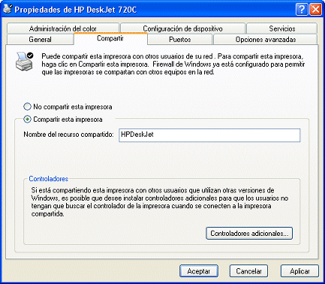

Una vez compartida la impresora de la estación 1, en las estaciones 2 y 3 habremos de configurar el acceso a esta impresora instalando nuevas impresoras, siguiendo el asistente disponible en el Panel de control. En este asistente habremos de indicar que lo que queremos hacer en los ordenadores 2 y 3 es instalar una impresora de red conectada a otro equipo:

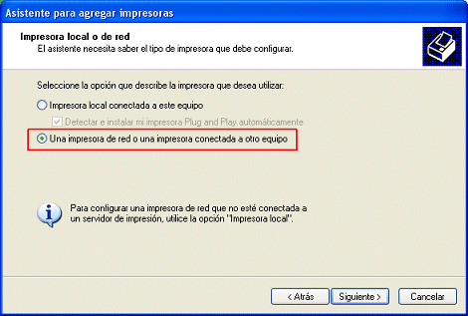
Y luego localizarla entre los equipos de nuestro grupo de trabajo:

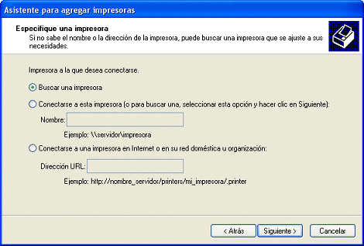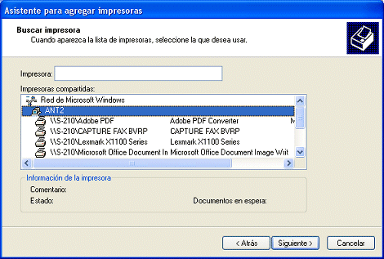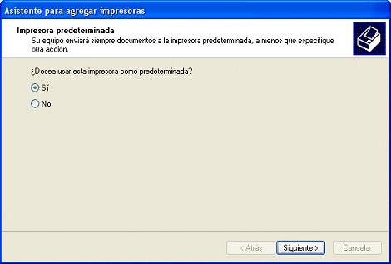
Una vez localizada se cargarán en nuestro equipo los drivers necesarios. Esta operación habrá que realizarla en todos los equipos de la red que queramos que accedan a la impresora compartida en la estación 1.

Servicio de archivos
Una de las funciones básicas que cumple una red local es compartir ficheros y carpetas. Si bien dentro de una red puede existir un equipo dedicado a esta tarea, con gran capacidad de almacenamiento en disco duro para dar servicio a toda la red, en nuestra red doméstica nos bastará con configurar la compartición de discos o carpetas y, a continuación, establecer conexiones a estos recursos compartidos desde todos los equipos de la red.
Si en la configuración inicial de nuestra red hemos optado por activar el uso compartido de archivos e impresoras, bastará con seleccionar en el Explorador del Windows, el disco o carpeta que queremos compartir. Acto seguido utilizaremos el botón secundario del mouse para abrir una ventana que, entre otras opciones, nos permitirá acceder a los valores de compartición y seguridad:

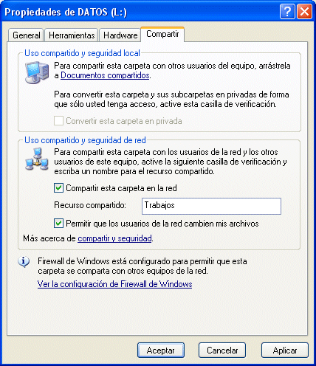

En esta ventana indicaremos el nombre del recurso compartido tal como se verá en la red y si los demás usuarios de la red podrán también modificar los archivos compartidos. En una sección aparte veremos cómo se pueden establecer nuevos permisos de acceso a recursos compartidos.

Una vez compartido un recurso podemos establecer la manera de acceder a él desde la red. Existen varias posibilidades:
- Utilizar el Explorador del Windows y buscar el recurso compartido dentro de "Mis sitios de red":

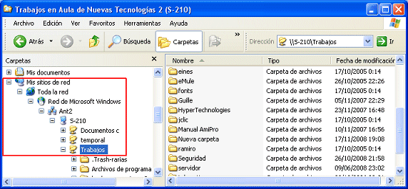
- Crear en nuestro equipo una unidad de red virtual que enlace con el recurso compartido de otro equipo. Para ello utilizaremos el botón secundario del mouse sobre MiPC y seleccionaremos la opción "Conectar a unidad de red...":

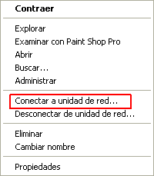 | 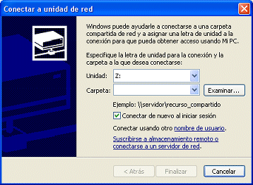

En la ventana resultante indicaremos la letra de unidad con la que identificaremos en nuestro equipo el recurso compartido y podremos examinar el entorno de red hasta localizarlo. También podremos indicar manualmente la ruta siguiendo la nomenclatura UNC: \\PC20\Trabajos, donde PC20 es el nombre del equipo que ofrece los recursos y Trabajos el nombre del recurso compartido.

Existe también la posibilidad de ocultar a la red recursos compartidos en un equipo sin que ello signifique que no están disponibles: simplemente estos recursos no aparecerán en el entorno de red. Para compartir recursos ocultos en la red basta con delimitar con el signo "$"el nombre del recurso compartido (p.e. $trabajos$).

Para acceder a los recursos ocultos, ya que no son visibles en el entorno de red, es necesario crear una unidad de red mediante una ruta siguiendo la nomenclatura UNC (p.e. \\PC20\$trabajos$), tal como se puede observar en las imágenes siguientes:

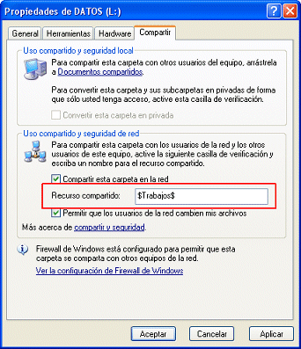 | 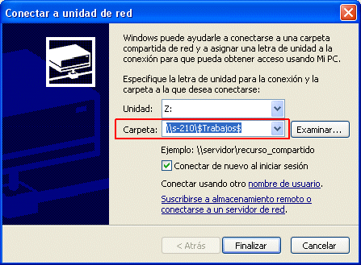

Una vez creada la unidad de red que apunta al recurso compartido oculto, lo veremos en el Explorador de Windows de la manera siguiente:

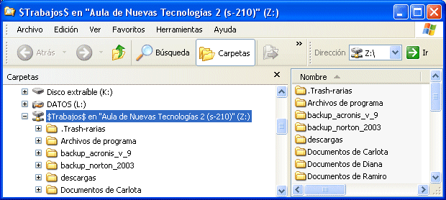

El nombre resultante de esta unidad de red refleja excesivamente a qué recurso compartido oculto hace referencia, por lo que convendrá modificar su nombre utilizando las herramientas correspondientes del Explorador de Windows. Mediante el botón secundario del mouse modificaremos su nombre por otro más simple, como p.e. "Trabajos":

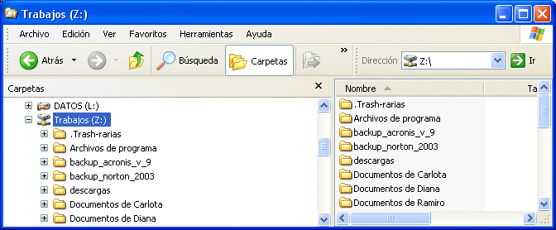

De esta manera habremos creado una nueva unidad de red que apunta a un recurso compartido oculto que no está visible en el entorno de red.

Servicio Web
Lo que realmente distingue a una Intranet de una red local, asemejándola a lo que es Internet, es la existencia de servicios con contenidos como puede ser un servicio Web. Existen diversos programas que nos permiten convertir nuestra red local en Intranet, dotándola de un servidor de contenidos Web (el más popular Apache), pero el propio Windows dispone de una utilidad con la que, una vez instalada, podemos convertir un ordenador de la red local en un servidor de contenidos de páginas Web, y acceder a esos contenidos como si de Internet se tratara mediante un navegador Web. Se trata del Internet Information Server (IIS).
El Servicio IIS es un componente del Windows que no se instala por defecto en una configuración estándar y, como ocurre con otros componentes Windows, es necesario instalarlo en una fase posterior a la instalación inicial. Para añadir nuevos componentes Windows a la instalación estándar lo haremos, dentro del Panel de control, con la opción Añadir o quitar programas y, dentro de esta ventana, seleccionaremos la opción Agregar o quitar componentes de Windows:

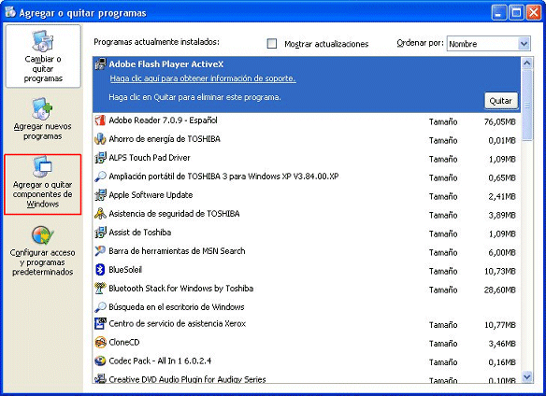
Una vez seleccionada la opción Agregar o quitar componentes de Windows se nos mostrará la lista de componentes de Windows, unos ya instalados (tienen activada la casilla de verificación) y otros por instalar:

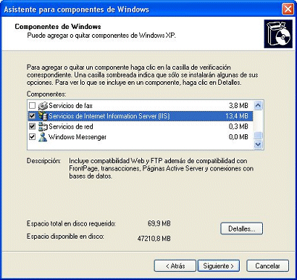

Activamos la casilla de verificación de la opción que nos interesa (Servicios de Internet Information Server) y marcamos Detalles para observar qué componentes incluye esta opción:

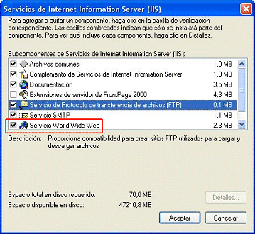

Los servicios de IIS que podemos instalar son, entre otros, el servicio WWW (World Wide Web), el servicio de envío de correo SMTP (Send Mail Transfer Protocol), el servicio de transferencia de ficheros FTP (File Transfer Protocol). El que nos interesa especialmente es el servicio World Wide Web. Aceptamos los cambios e inmediatamente se pondrá en marcha el proceso de instalación de estos nuevos componentes Windows:

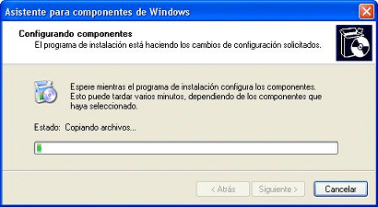

Es posible que durante el proceso de actualización de los componentes de Windows se nos pida el disco original de Windows. En cualquier caso el proceso es automático y, una vez finalizado, se abre una ventana del navegador de Internet informándonos del resultado final:

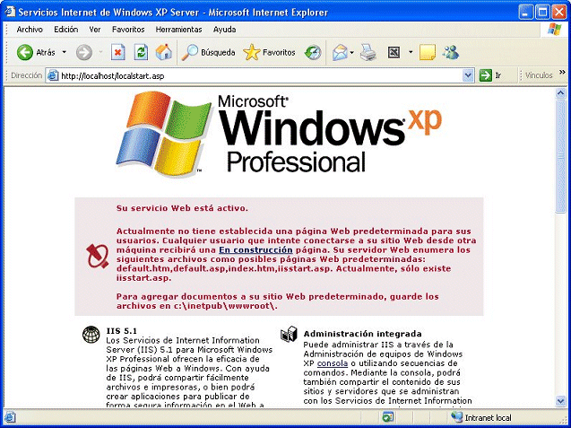

Se nos informa en esta página de la carpeta dónde han de encontrarse los ficheros que forman nuestro espacio Web (c:\inetpub\wwwroot\) y del nombre del fichero índice que por defecto buscará un navegador al acceder a esta carpeta (default.htm, default.asp, index.htm o iisstart.asp).
El acceso a los contenidos Web que guardemos en la carpeta c:\inetpub\wwwroot\ del ordenador que tiene el servicio IIS instalado podemos hacerlo de dos maneras utilizando un navegador de Internet:
- Desde la propia máquina que tiene el servicio instalado, escribiendo en el navegador la dirección http://localhost (localhost es el nombre que da Windows a una máquina cuando busca recursos locales).
- Desde el resto de máquinas de la red local, indicando en el navegador de internet la dirección IP o el nombre de la máquina que dispone del servicio IIS (p.e. http://PC20), donde PC20 es el nombre del ordenador en la red local con el servicio IIS.

Dominios y Grupos de trabajo
Windows soporta dos tipos de redes desde el punto de vista de la relación funcional:
- Redes de igual-a-igual (peer-to-peer ó p2p), que son redes entre iguales, donde cada usuario controla la configuración de su escritorio, comparte los recursos de su ordenador para el resto de usuarios de la red, que se constituyen en grupo de trabajo, establece sus propias políticas de seguridad y, por lo tanto, no existe ningún control centralizado de seguridad, ningún entorno de inicio de sesión único y ninguna capacidad de mantener un entorno móvil de escritorio. En un Grupo de trabajo lo único que perseguiremos es la posibilidad de compartir recursos en la red, que estará formada por un número reducido de ordenadores. Cada ordenador del grupo se encarga, por lo tanto, de realizar el control de acceso a los recursos que comparte.
- Por otro lado tenemos una arquitectura tipo cliente servidor que nos resolverá todas las deficiencias que presentan las redes entre iguales. En una red cliente/servidor en lugar de hablar de grupos de trabajo hablaremos de Dominio, una forma de agrupación de ordenadores cuyo objetivo fundamental es que la seguridad de la red esté centralizada en uno o más servidores.

Dominio
Un Dominio es una agrupación lógica de ordenadores que comparten una base de datos centralizada con todas las cuentas de usuario y la información de seguridad del Dominio. Esta base de datos es conocida como "El Directorio", y reside en ordenadores configurados como PDC (Controladores Primarios de Dominio, en inglés Primary Domain Controller ), con un sistema operativo servidor como p.e. Windows NT, Windows 2000 Server, Windows .NET Server 2003... Estos servidores de Dominio controlan todos los aspectos y cuestiones de seguridad de usuarios, centralizando así la seguridad y la administración en un único equipo, el PDC.
Los beneficios de un Dominio son los siguientes:
- Administración centralizada. Todas las informaciones de los usuarios se almacenan centralizadamente.
- Un único proceso de autenticación de los usuarios para acceder a los recursos de red.
- Escalabilidad. Se pueden crear y gestionar redes inmensas.
- Los ordenadores que pertenecen a un dominio no necesitan estar conectados físicamente a la misma red.
Para poder entrar a formar parte de un Dominio es necesario que éste haya sido configurado previamente en un ordenador que actúe como Servidor de Dominio, con un sistema operativo servidor como por ejemplo Windows 2003 Server. Una vez puesto en marcha el servicio, seguiremos los siguientes pasos para integrarnos en el dominio:
- Desde el Panel de control, opción Sistema, iremos a la ventana que nos muestra el nombre del equipo:
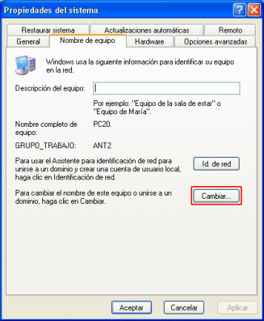
- Desde la opción Cambiar accederemos a una nueva ventada donde indicar el nombre del dominio en el que queremos ingresar:
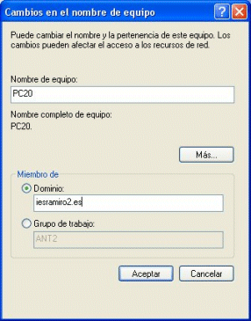
- Aceptamos y el sistema comprobará la existencia del dominio en la red en el cual queremos ingresar y, una vez localizado, se nos pedirán los datos de la cuenta habilitada para permitir unirse al dominio:
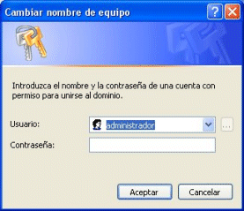
- Una vez identificados, ya habremos entrado a formar parte del dominio:
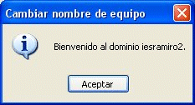

A partir de ese momento será el servidor de dominio el encargado de gestionar las directivas de seguridad sobre todos los recursos del dominio

Grupos de trabajo
Un grupo de trabajo es un grupo de ordenadores en red que comparten recursos (ficheros e impresoras). A estos grupos de trabajo, también se les denomina peer-to-peer debido a que las máquinas compartirán recursos como iguales (peers) sin un servidor dedicado que controle cómo accede a la red cada usuario o equipo.
Cada máquina en un grupo de trabajo mantiene una base de datos de seguridad local (local security database) con una lista de las cuentas de usuario, los recursos de la máquina en la cual reside y las directivas de seguridad que se aplican a estos recursos, de modo que:
- Un usuario debe tener permisos en cada ordenador al que quiera acceder en el cual se apliquen políticas de seguridad sobre los recursos compartidos.
- Cualquier cambio en las cuentas de usuario, como un cambio de usuario, o bien añadir un nuevo usuario, debe hacerse en cada una de las máquinas del grupo de trabajo.
Por contra, nos da las siguientes ventajas:
- No requiere la inclusión de un controlador de Dominio que centralice la seguridad.
- Es simple de diseñar e implementar. No requiere la planificación y administración que necesita un controlador de Dominio.
- Es una arquitectura de red suficiente si en nuestra red tenemos un limitado numero de PCs. Sin embargo, un grupo de trabajo con acceso a recursos comprtidos se vuelve impracticable con más de 10 máquinas.
Lo mismo que para entrar a formar parte de un dominio, para entrar a formar parte de un grupo de trabajo lo haremos desde el Panel de control, opción Sistema. Los pasos son los siguientes:
- Dentro de la ventana Propiedades del sistema iremos al apartado Nombre de equipo:
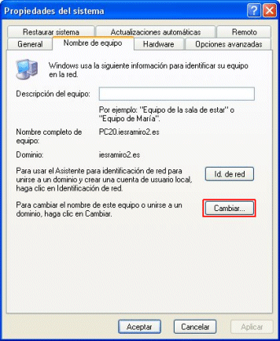

- A continuación iremos a la opción Cambiar para indicar el grupo de trabajo en el cual nos queremos identificar:
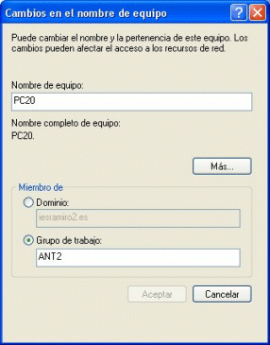
- Aceptamos los cambios y, tras reiniciar el equipo, nuestra máquina habrá ingresado en el nuevo grupo y será visible en el Entorno de red de todos los equipos del mismo grupo.

Permisos sobre recursos compartidos
Acabamos de ver cómo se establece un grupo de trabajo en una red de igual a igual ("peer-to-peer" o p2p), como el procedimiento más simple para compartir recursos. En este tipo de redes cada equipo o usuario puede compartir de igual a igual sus propios recursos locales al resto de equipos o usuarios, asignando permisos localmente a un usuario o un grupo. El requisito para poder utilizar estos recursos desde la red es que el usuario disponga, en la máquina que ofrece recursos, de los permisos necesarios que le permitan el acceso.
Para la asignación de los permisos sobre recursos compartidos hemos de tener en cuenta las dos formas distintas de compartir recursos de Windows XP:
- Uso compartido simple de archivos. En este caso es muy simple compartir los recursos, pero las opciones de configuración son muy limitadas. El recurso que compartimos estará disponible a todos los usuarios de la red por igual y no podremos dar permisos selectivos para diferentes usuarios. Con el uso compartido simple de archivos, Windows XP usa la cuenta de "invitado" para todas las conexiones de la red. Este modelo simple de compartir archivos es el que se ha visto en el apartado anterior "Servicio de archivos.
- Modelo clásico de compartir archivos. Esta forma, sólo accesible en XP Profesional, no viene activada por defecto y es necesario hacerlo en Panel de Control, Opciones de carpeta, pestaña Ver, y quitar la marca a "Utilizar uso compartido simple de archivos".
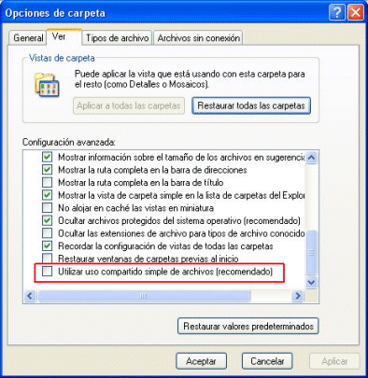
En este modelo, cuando compartimos un recurso, debemos dar los permisos apropiados a los recursos (impresión, escáner...), y los permisos apropiados a los archivos o carpetas existentes en particiones NTFS. Podemos dar permisos diferentes para usuarios individuales o grupos (permitiendo control total para algunos, lectura para otros, y bloqueo para otros). También podemos limitar el número de conexiones activas.

Para poder usar un recurso compartido, el usuario debe acceder a la red con una cuenta que tenga permisos sobre ese recurso y, como estos recursos en una red de igual a igual se gestionan localmente, debe estar dado de alta en el mismo ordenador que ofrece los recursos. En consecuencia, en el modelo clásico de uso compartido de recursos, los usuarios que quieran acceder a través de la red a un recurso compartido, deben haber sido dados de alta también en cada ordenador que ofrezca esos servicios compartidos (ver Gestión de usuarios y grupos).

El proceso para asignar este tipo de permisos sobre archivos o carpetas compartidos es el siguiente:
- Sobre una carpeta situada en una partición NTFS que queramos compartir a la red y asignar sobre ella permisos individuales de acceso, la seleccionaremos con el botón secundario del mouse y accederemos a las opciones de Compartir y Seguridad:
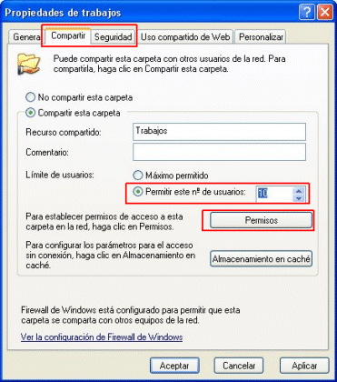

Entre otras cosas, podremos limitar el número de usuarios a este recurso y acceder al apartado de asignación de permisos.
- Mediante el botón Permisos modificaremos los permisos a este recurso compartido, añadiendo o eliminado grupos o usuarios que puedan utilizar este recurso, y también el tipo de permisos:
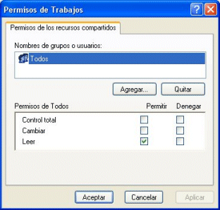
En esta ventana vemos que por defecto el permiso de lectura está asignado a los usuarios del grupo Todos, es decir que todos los usuarios de la red podrían acceder a este recurso únicamente a nivel de lectura. No es esta la situación que deseamos, sino que lo que queremos es asignar únicamente a un usuario de la red el control total sobre el contenido de la carpeta compartida. Para ello suprimiremos de la lista de usuarios al grupo Todos y agregaremos un nuevo usuario, el cual previamente ha tenido que ser dado de alta en este equipo.
- Seleccionaremos el botón Agregar... y se nos mostrará una nueva ventana que nos permitirá agregar nuevos grupos o usuarios:
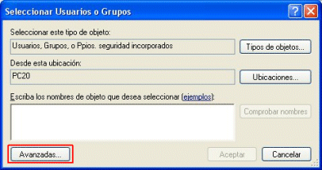
- El botón Avanzadas nos permitirá buscar usuarios o grupos:
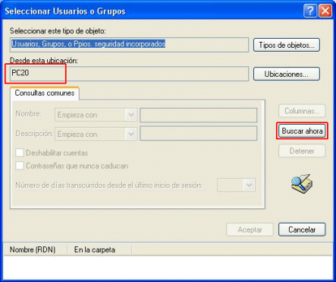
- Con el botón Buscar ahora buscaremos nuevos usuarios o grupos dados de alta en esta estación:
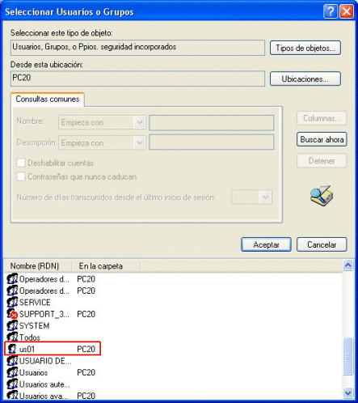
- Seleccionamos los usuarios o grupos que nos interesen y acceptaremos los cambios:
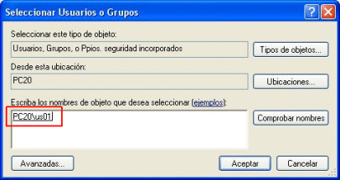
- Una vez seleccionado el usuario que nos interesa, aceptamos y le podremos asignar los permisos de control total sobre el recurso compartido:
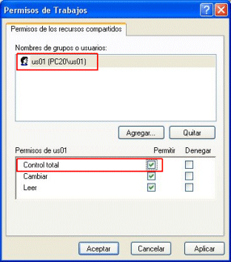
Una vez aceptados todos los cambios, cuando el usuario US01 se conecte a la red desde cualquier estación podrá tener acceso total al contenido de la carpeta Trabajos que se encuentra compartida en la estación PC20, en una partición NTFS.

TEMA 6

Seguridad

Contenidos:
- Seguridad en Internet. Virus, troyanos y gusanos. Software espía. El correo spam. Seguridad activa y pasiva. Los antivirus. Los cortafuegos.
- La identidad digital y el fraude. Cifrado de la información. Firma digital. Certificados digitales.
- El protocolo seguro HTTPS. Acceso seguro a información privada proporcionada por la administración, la banca, los comercios y otras entidades públicas y privadas.

TEMA 7
Multimedia
Contenidos:
• Edición de imágenes digitales. Dibujos vectoriales. Dibujos de mapas de bits. Herramientas. Compresión de dibujos. Formatos. Profundidad de bits. Paso de unos formatos a otros. Animaciones.
• Fotografía digital. Formatos. Modificación del tamaño. Selección de fragmentos. Saturación, luminosidad y brillo.
• Dispositivos de captura y reproducción de imágenes, sonido y vídeo.
• Edición de sonido y vídeo digitales. Compresión de los archivos de audio y vídeo. Formatos más utilizados. Los códecs.
• Tema 5.1. Edición de texto Recurso
• Tema 5.2. Presentaciones Recurso
• Tema 5.3. Hojas de cálculo Recurso
• Tema 5.4. Gestores de bases de datos Recurso

TEMA 8

El lenguaje HTML

Contenidos
- Concepto
- Historia del estándard
- Nociones básicas de HTML
- Códigos HTML básicos
- Plug-ins o añadidos a la Web
- Accesibilidad Web

Concepto
HTML, siglas de HyperText Markup Language (Lenguaje de Marcas de Hipertexto), es el lenguaje de marcas utilizado para la creación de páginas web. Se usa para describir la estructura y el contenido en forma de texto utilizado en las páginas Web, así como para complementar el texto con objetos tales como imágenes. HTML se escribe en forma de "etiquetas", rodeadas por corchetes angulares (<,>). HTML también puede describir, hasta un cierto punto, la apariencia de un documento (color de fondo, formato de texto...), y puede incluir scripts (por ejemplo Javascript, tablas dinámicas, controles ActiveX, aplicaciones Java...), es decir pequeños programas que mejoran sensiblemente el aspecto externo de una página Web, pero que pueden afectar el comportamiento de los navegadores web y otros procesadores de HTML. Por convención, los archivos de formato HTML usan la extensión .htm o .html.

Historia del estándar
En 1989 existían dos técnicas que permitían vincular documentos electrónicos, por un lado los hipervínculos (links) y por otro lado un poderoso lenguaje de etiquetas denominado SGML (Standard Generalized Markup Language) o "Lenguaje de Marcado Generalizado", consistente en un sistema para la organización y etiquetado de documentos, normalizado por la ISO (Organización Internacional de Estándares) en 1986.
Por entonces un usuario conocedor de ambas opciones, Tim Berners-Lee, físico nuclear del Centro Europeo para la Investigación Nuclear (CERN) da a conocer a la prensa que estaba trabajando en un sistema que permitirá acceder a ficheros en línea, funcionando sobre redes de computadoras o máquinas electrónicas basadas en el protocolo TCP/IP.
A principios de 1990, Tim Berners-Lee define por fin el HTML como un subconjunto del conocido SGML y crea algo más valioso aún, el World Wide Web (www). En 1991, Tim Berners-Lee crea el primer navegador de HTML que funcionaría en modo texto y para UNIX.
Los trabajos para crear un sucesor del HTML, denominado HTML+, comenzaron a finales de 1993. HTML+ se diseñó originalmente para ser un superconjunto del HTML que permitiera evolucionar gradualmente desde el formato HTML anterior. A la primera especificación formal de HTML+ se le dio, por lo tanto, el número de versión 2 para distinguirla de las propuestas no oficiales previas. Los trabajos sobre HTML+ continuaron, pero nunca se convirtió en un estándar, a pesar de ser la base formalmente más parecida al aspecto compositivo de las especificaciones actuales.
El borrador del estándar HTML 3.0 fue propuesto por el recién formado W3C en marzo de 1995. Con él se introdujeron muchas nuevas capacidades, tales como facilidades para crear tablas, hacer que el texto fluyese alrededor de las figuras y mostrar elementos matemáticos complejos. Aunque se diseñó para ser compatible con HTML 2.0, era demasiado complejo para ser implementado con la tecnología de la época y, cuando el borrador del estándar expiró en septiembre de 1995, se abandonó debido a la carencia de apoyos de los fabricantes de navegadores web. El HTML 3.1 nunca llegó a ser propuesto oficialmente, y el estándar siguiente fue el HTML 3.2, que abandonaba la mayoría de las nuevas características del HTML 3.0 y, a cambio, adoptaba muchos elementos desarrollados inicialmente por los navegadores web Netscape y Mosaic. La posibilidad de trabajar con fórmulas matemáticas que se había propuesto en el HTML 3.0 pasó a quedar integrada en un estándar distinto llamado MathML.
El HTML 4.0 también adoptó muchos elementos específicos desarrollados inicialmente para un navegador web concreto, pero al mismo tiempo comenzó a limpiar el HTML señalando algunos de ellos como 'desaprobados'.
XHTML, acrónimo inglés de eXtensible Hypertext Markup Language (lenguaje extensible de marcado de hipertexto), es el lenguaje de marcas pensado para sustituir a HTML como estándar para las páginas web. En su versión 1.0, XHTML es solamente la versión XML de HTML, por lo que tiene, básicamente, las mismas funcionalidades, pero cumple las especificaciones, más estrictas, de XML. Su objetivo es avanzar en el proyecto del World Wide Web Consortium (W3C)de lograr una web semántica, donde la información, y la forma de presentarla estén claramente separadas. La versión 1.1 es similar, pero parte a la especificación en módulos. En sucesivas versiones la W3C planea romper con los tags clásicos traídos de HTML.

Nociones básicas de HTML
El lenguaje HTML puede ser creado y editado con cualquier editor de textos básico, como puede ser Gedit en Linux, el Bloc de Notas de Windows, o cualquier otro editor que admita texto sin formato como GNU Emacs, Microsoft Wordpad, TextPad, Vim, Notepad++, etc.
Existen además, otros programas para la realización de sitios Web o edición de código HTML, como por ejemplo Microsoft FrontPage, el cual tiene un formato básico parecido al resto de los programas de Office. También existe el famoso software de Macromedia (que adquirió la empresa Adobe) llamado Dreamweaver, siendo uno de los más utilizados en el ámbito de diseño y programación Web. Entre los de distribución gratuita cabe destacar NVU. Estos programas se les conoce como editores WYSIWYG o What You See Is What You Get (en español: “lo que ves es lo que obtienes”). Esto significa que son editores en los cuales se ve el resultado de lo que se está editando en tiempo real a medida que se va desarrollando el documento. Ahora bien, esto no significa una manera distinta de realizar sitios web, sino que una forma un tanto más simple ya que estos programas, además de tener la opción de trabajar con la vista preliminar, tiene su propia sección HTML la cual va generando todo el código a medida que se va trabajando.
Combinar estos dos métodos resulta muy interesante, ya que de alguna manera se ayudan entre sí. Por ejemplo; si se edita todo en HTML y de pronto se olvida algún código o etiqueta, simplemente me dirijo al editor visual o WYSIWYG y se continúa ahí la edición, o viceversa, ya que hay casos en que sale más rápido y fácil escribir directamente el código de alguna característica que queramos adherirle al sitio, que buscar la opción en el programa mismo.
HTML utiliza etiquetas o marcas, que consisten en breves instrucciones de comienzo y final, mediante las cuales se determina la forma en la que debe aparecer en su navegador el texto, así como también las imágenes y los demás elementos, en la pantalla del ordenador.
Toda etiqueta se identifica porque está encerrada entre los signos menor que y mayor que (<>), y algunas tienen atributos que pueden tomar algún valor. En general las etiquetas se aplicarán de dos formas especiales:
- Se abren y se cierran, como por ejemplo: <b>negrita</b> que se vería en su navegador web como negrita.
- No pueden abrirse y cerrarse, como <hr> que se vería en su navegador web como una línea horizontal.
- Otras que pueden abrirse y cerrarse, como por ejemplo <p>.
Las etiquetas básicas o mínimas de un documento HTML son:
<html>
<head>
<title>Ejemplo</title>
</head>
<body>
<p>ejemplo</p>
</body>
</html>

Códigos HTML básicos
- <html>: define el inicio del documento HTML, le indica al navegador que lo que viene a continuación debe ser interpretado como código HTML.
- <head>: define la cabecera del documento HTML, esta cabecera suele contener información sobre el documento que no se muestra directamente al usuario. Como por ejemplo el título de la ventana del navegador.
Dentro de la cabecera <head> podemos encontrar:
- <title>: define el título de la página. Por lo general, el título aparece en la barra de título encima de la ventana.
- <body>: define el contenido principal o cuerpo del documento. Esta es la parte del documento html que se muestra en el navegador; dentro de esta etiqueta pueden definirse propiedades comunes a toda la página, como color de fondo y márgenes.
Dentro del cuerpo <body> podemos encontrar numerosas etiquetas. A continuación se indican algunas a modo de ejemplo:
- <h1>, <h2>, <h3>, <h4>, <h5>, <h6>: encabezados o títulos del documento con diferente relevancia.
- <table>: define una tabla, y dentro de una tabla:
  - <tr>: fila de una tabla
  - <td>: celda de datos de una tabla
- <a>: Hipervínculo o enlace, dentro o fuera del sitio web. Debe definirse el parámetro de pasada por medio del atributo href. Por ejemplo: <a href="http://www.wikipedia.org">Wikipedia</a> se representa como Wikipedia)
- <img>: imagen. Requiere del atributo src, que indica la ruta en la que se encuentra la imagen. Por ejemplo: <img src="./imagenes/mifoto.jpg" />
- <li><ol><ul>: Etiquetas para listas.
- <b>: texto en negrita
- <i>: texto en cursiva
- <u>: texto subrayado
La mayoría de etiquetas deben cerrarse como se abren, pero con una barra ("/") tal como se muestra en los siguientes ejemplos:
- <table><tr><td>Contenido de una celda</td></tr></table>
- <script>Código de un script integrado en la página</script>

Plug-ins o añadidos a la Web
Los desarrolladores web en todo el mundo están creando componentes de software que permiten la creación de páginas Web con contenido activo. Se trata de pequeños programas incluidos dentro del código de una página Web y que son ejecutados por un navegador como Internet Explorer o Netscape. Al igual que ocurre con el texto o las imágenes disponibles en la red, cualquiera de estos componentes de software pueden ser descargados de un servidor Web. La utilización de estos "programas" permite la creación de páginas Web con contenido activo y construir aplicaciones más vistosas y útiles. Algunos de ellos son:

Acive X
ActiveX es un estándar desarrollado por Microsoft que permite la interacción de componentes de software en un ambiente de red independientemente del lenguaje en el cual fueron creados. Con ActiveX se logra que los sitios Web tengan efectos multimedia, objetos interactivos y aplicaciones sofisticadas. Este estándar incluye, entre otras cosas, lo siguiente:
- Controles ActiveX: son componentes de software que corren en páginas Web, y proveen funciones interactivas controlables por el usuario. Esto permite a los usuarios ver e interactuar con animación, audio y vídeo sin necesidad de abrir programas separados.
- "Scripting" ActiveX: soporta varios lenguajes de "scripting" incluyendo Microsoft Visual Basic Scripting Edition (VBScript) y JScript (un lenguaje compatible con JavaScript). Los script se usan para integrar el comportamiento de varios controles ActiveX y/o "applets" Java del "browser" ó servidor, extendiendo su funcionalidad.
- Documentos ActiveX: permite abrir un programa, con sus propias barras de herramientas y menús en Internet Explorer 3.0. Esto significa que se pueden abrir documentos de Microsoft Excel o Microsoft Word en Internet Explorer 3.0.
- Máquina Virtual Java: Permite a cualquier "browser" que soporte ActiveX correr "applets" Java e integrar "applets" Java con controles ActiveX.
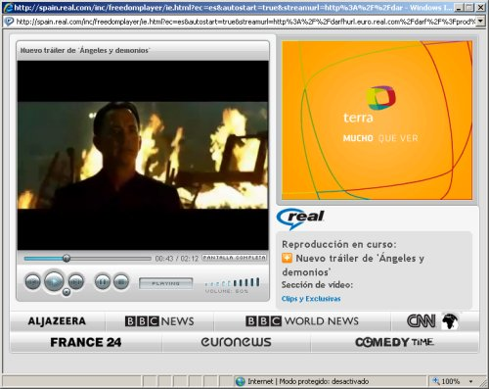
Lo controles ActiveX permiten mostrar vídeo dentro de una página Web.

Java
Java es un lenguaje de programación diseñado por la compañía Sun Microsystems Inc. El propósito de esta compañía fue crear un lenguaje que pudiera funcionar en redes computacionales heterogéneas (redes de computadoras formadas por más de un tipo de computadora, ya sean PC, MAC's, estaciones de trabajo, etc), y que fuera independiente de la plataforma en la que se vaya a ejecutar. Esto significa que un programa de Java puede ejecutarse en cualquier máquina o plataforma (RANGEL R, 1996). Este lenguaje de programación surge en 1995, aunque el trabajo para su desarrollo se venía realizando desde 1991 por investigadores de Sun Microsystems, que buscaban desarrollar un lenguaje orientado a objetos pero adaptado al mundo de las redes y el desarrollo de aplicaciones distribuidas. En 1994, la investigación se enfocó al mundo WWW.
Java es un lenguaje y por lo tanto puede hacer todas las cosas que puede hacer un lenguaje de programación: cálculos matemáticos, procesadores de palabras, bases de datos, aplicaciones gráficas, animaciones, sonido, hojas de cálculo. Especialmente al usar los "applets" Java en páginas Web, se logra que las páginas ya no tengan que ser estáticas, se le pueden poner toda clase de elementos multimedia y permiten un alto nivel de interactividad, sin tener que gastar en carísimos paquetes de multimedia.

JavaScript
JavaScript es un lenguaje de programación interpretado, es decir, que no requiere compilación, utilizado principalmente en páginas web, con una sintaxis semejante a la del lenguaje Java y el lenguaje C.
Todos los navegadores modernos interpretan el código JavaScript integrado dentro de las páginas web. El lenguaje fue inventado por Brendan Eich en la empresa Netscape Communications, que es la que desarrolló los primeros navegadores web comerciales. Apareció por primera vez en el producto de Netscape llamado Netscape Navigator 2.0.
Tradicionalmente, se venía utilizando en páginas web HTML, para realizar tareas y operaciones en el marco de la aplicación únicamente cliente, sin acceso a funciones del servidor. JavaScript se ejecuta en el agente de usuario al mismo tiempo que las sentencias van descargándose junto con el código HTML.
Una de las aplicaciones del lenguaje JavaScript es la creación de tablas dinámicas a partir de los datos recogidos en un formulario incluido en unan página Web. A partir de estos datos JavaScript puede elaborar unos informes de resultados en forma de tabla dinámica, de manera similar a como trabajan los programas gestores de hojas de cálculo como OpenOffice.org Calc o Excel.

Streaming
La tecnología de streaming se utiliza para aligerar la descarga y ejecución de audio y vídeo en la web, ya que permite escuchar y visualizar los archivos mientras se están descargando. Si no utilizamos streaming, para mostrar un contenido multimedia en la Red, tenemos que descargar primero el archivo entero en nuestro ordenador y más tarde ejecutarlo, para finalmente ver y oir lo que el archivo contenía. Sin embargo, el streaming permite que esta tarea se realice de una manera más rápida y que podamos ver y escuchar su contenido durante la descarga.

El streaming funciona de la siguiente manera:
- Primero nuestro ordenador (el cliente) conecta con el servidor y éste le empieza a mandar el fichero. El cliente comienza a recibir el fichero y construye un buffer donde empieza a guardar la información.
- Cuando se ha llenado el buffer con una pequeña parte del archivo, el cliente lo empieza a mostrar y a la vez continúa con la descarga. El sistema está sincronizado para que el archivo se pueda ver mientras que el archivo se descarga, de modo que cuando el archivo acaba de descargarse el fichero también ha acabado de visualizarse.
- Si en algún momento la conexión sufre descensos de velocidad se utiliza la información que hay en el buffer, de modo que se puede aguantar un poco ese descenso. Si la comunicación se corta demasiado tiempo, el buffer se vacía y la ejecución el archivo se cortaría también hasta que se restaurase la señal.
Ejemplo de insercíon de vídeo en una página Web con técnica streaming

Podcast
Un podcast es un archivo de audio distribuido mediante un archivo RSS (utilizados para suministrar a los suscriptores información que se actualiza con cierta frecuencia). Su contenido es diverso, pero suele ser un weblogger hablando sobre temas interesantes, recetas de cocina, tecnología, monologos de humor, novedades culturales, música... Algunos parecen un programa de radio, intercalando música, mientras que otros hacen podcasts más cortos y exclusivamente con voz.
Los podcast se pueden escuchar o "ver" desde la página web en la que han sido colocados. Blogs como Wordpress y otros permiten realizar podcasting con el uso de herramientas gratuitas (plug-ins), como WordTube o Podpress. También se pueden descargar los archivos de sonido y video. A partir de ahí, es algo personal. Se pueden usar programas especiales que leen archivos de índices, descargan la música automáticamente y la transfieren a un reproductor mp3. También se puede optar por escucharlo en el ordenador e incluso copiarlo en CDs de audio a partir de los archivos mp3 u ogg, según el formato original.
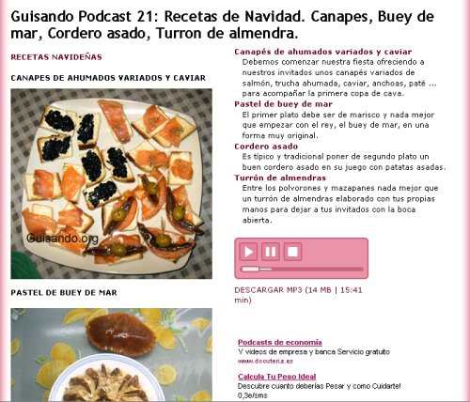
Podcast disponible en guisando.org

Widgets
Un widget es una pequeña aplicación o programa, usualmente presentado en archivos o ficheros pequeños, que son ejecutados por un motor de widgets o Widget Engine. Entre sus objetivos están los de dar fácil acceso a funciones frecuentemente usadas y proveer de información visual. Sin embargo los widgets pueden hacer todo lo que la imaginación desee e interactuar con servicios e información distribuida en Internet; pueden ser vistosos relojes en pantalla, notas, calculadoras, calendarios, agendas, juegos, ventanas con información del tiempo en su ciudad, etcétera.

Accesibilidad Web
El diseño en HTML aparte de cumplir con las especificaciones propias del lenguaje debe respetar unos criterios de accesibilidad web, siguiendo unas pautas, o las normativas y leyes vigentes en los países donde se regule dicho concepto. Se encuentra disponible y desarrollado por el W3C a través de las Pautas de Accesibilidad al Contenido Web 1.0 WCAG, aunque muchos países tienen especificaciones propias como España con la Norma UNE 139803.

TEMA 9

Internet. Las redes sociales y el trabajo colaborativo

Contenidos:
- Dirección IP. Nombres de dominio. El protocolo TCP/IP. Servicios de Internet. La web. Los navegadores. Buscadores y metabuscadores. Búsqueda avanzada. Buscadores especializados. Portales. Comunicación a través de Internet. Correo electrónico. Listas de distribución. El Chat. Los foros. Mensajería instantánea. Telefonía IP. Videoconferencia.
- Herramientas de trabajo en grupo. Trabajo síncrono y asíncrono. El espacio colaborativo BSCW. Los weblogs. Las wikis. Normas éticas de participación. Informática distribuida.

